**מעבדה בבינה מלאכותית**

**דו״ח מעבדה 03 -  
 MULTI STEP HEURISTICS**

**META HEURISTICS SWARM INTELLIGENCE**

מגיש 1: עומר צ׳רניה - 318678620

מגיש 2: עומר גרהבגי - 322471145

**הקדמה:**

בעיית ניתוב הרכבים עם קיבולת (Capacitated Vehicle Routing Problem – CVRP) היא בעיה קומבינטורית NP-Complete מרכזית בתחום הלוגיסטיקה והתובלה, שבה יש למצוא מסלולים אופטימליים לקבוצת רכבים המחלקים סחורה ללקוחות, תוך עמידה באילוצי קיבולת והקטנת עלות כוללת. בשל הקושי החישובי של הבעיה, מקובל לפתור אותה באמצעות מטה-היוריסטיקות – שיטות חיפוש כלליות כגון חיפוש מקומי אינטנסיבי (ILS), אלגוריתמים אבולוציוניים (GA), שיטות קולוניית נמלים (ACO), ואסטרטגיות חיפוש הרס-תיקון (ALNS).

מטרת המעבדה היא להשוות בין ביצועי מטה-היוריסטיקות שונות לפתרון בעיית ה-CVRP מבחינת איכות הפתרון, זמן החישוב ויציבות האלגוריתם. בנוסף, נבחנה התנהגות האלגוריתמים בבעיה רציפה (Ackley) על מנת להעריך את יכולותיהם במרחבי חיפוש שונים.

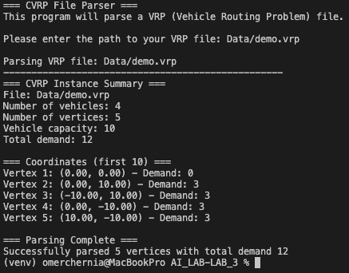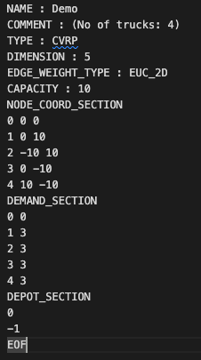הדו״ח יכלול תיאור מתודולוגיית היישום, הגדרות הניסוי, ניתוח תוצאות אמפיריות (כולל גרפים והשוואות), וסיכום מסקנות מרכזיות ביחס להתאמת כל שיטה לבעיות שונות.  
  
במעבדה זו, בעיית ה-CVRP מיוצגת באמצעות קובצי קלט בפורמט vrp, המכילים את מיקומי הלקוחות, דרישותיהם והקיבולת של כל רכב. קובצי הקלט עוברים פירסור באמצעות פונקצייה שבנינו אשר קורא את הנתונים וממירה אותם למבנה פנימי של מערך לקוחות, מטריצת מרחקים, וגרף בעייתי עם אילוצי קיבולת. לשם ניתוח ופיתוח האלגוריתמים, נעשה שימוש בתת-בעיות מתוך מסד הבעיות הקלאסי. על מנת לבדוק ״שפיות״, יצרנו תת בעיה קלה על מנת לוודא שהאלגוריתמים עובדים כמו שצריך.

מימין – תת הבעיה הקטנה שהוצגה במעבדה, בפורמט vrp.

משמאל – תת הבעיה לאחר שהועברה בפארסר שלנו, כלל הנתונים הוצאו מהקובץ כמו שצריך.

**משימה 1:**

במהלך המשימה נדרשנו לתכנן לפחות היוריסטיקה אחת שתהיה מסוג multi-stage heuristic – כלומר, פתרון שמבוסס על יותר משלב אחד, כאשר כל שלב תורם לבניית פתרון ראשוני טוב יותר, ומנצל מידע חלקי שהצטבר עד כה. הדרישה המרכזית הייתה לפתח תהליך היריסטי שיבצע בניית פתרון באופן הדרגתי, תוך שמירה על אילוצים של קיבולת ובחירה מושכלת של לקוחות.

היוריסטיקה שפיתחנו – שילוב של Clarke-Wright Savings ו־Relocate:

הפתרון שלנו הורכב משני שלבים עוקבים:

שלב 1 – Clarke-Wright Savings: אלגוריתם חסכוני קלאסי שמתחיל מהקצאה של כל לקוח למסלול עצמאי, ובודק עבור כל זוג לקוחות את מידת “החיסכון” במרחק אם נחבר אותם לאותו מסלול. זוגות הלקוחות ממוינים לפי ערך החיסכון, ולאורך כל איטרציה בודקים אם ניתן לחבר את הזוג למסלול חוקי שלא חורג מהקיבולת. תוצאה זו נותנת פתרון ראשוני יחסית טוב, יעיל ומהיר, אך לא בהכרח אופטימלי.

שלב 2 – Relocate: לאחר שנבנה פתרון ראשוני על ידי Clarke-Wright, הרצנו עליו שיפור לוקלי (Local Search) פשוט יחסית שבו ניסינו להזיז לקוחות בין מסלולים קיימים – מבלי להפר את מגבלות הקיבולת – ובדקנו האם הדבר משפר את העלות הכוללת (המרחק הכולל). כל צעד שהביא לשיפור – התקבל, עד להתכנסות.

שיקולים בבחירת ההיוריסטיקה:

בחרנו להתחיל מ-Clarke-Wright כי מדובר בהיוריסטיקה פשוטה, מבוססת הגיון גאומטרי, שנותנת פתרון ראשוני מהיר עם תוצאות טובות יחסית.

כדי למנוע קיבעון לפתרון הראשוני של CW, שילבנו שלב Relocate לשם התאמה ועדינה של המסלולים הסופיים.

רצינו לשמור על סיבוכיות סבירה ולא לעבור למהלכים קומבינטוריים כבדים כמו 2-opt או or-opt.

סיבוכיות:

שלב Clarke-Wright עצמו הוא $O(n² log n)$ בגלל מיון כל זוגות הלקוחות לפי ערך החיסכון ובחינת חיבורים.

שלב Relocate הוא $O(n²)$ במקרה הרע – שכן בודקים מעבר של כל לקוח מכל מסלול לכל מסלול אחר.

לסיכום – מדובר בהיוריסטיקה דו-שלבית אפקטיבית, שמאפשרת יצירת פתרון ראשוני איכותי תוך זמן סביר, ומהווה בסיס טוב למטה-היוריסטיקות המתקדמות שהורצו לאחר מכן.

**קוד מלא מצורף בדף הבא**

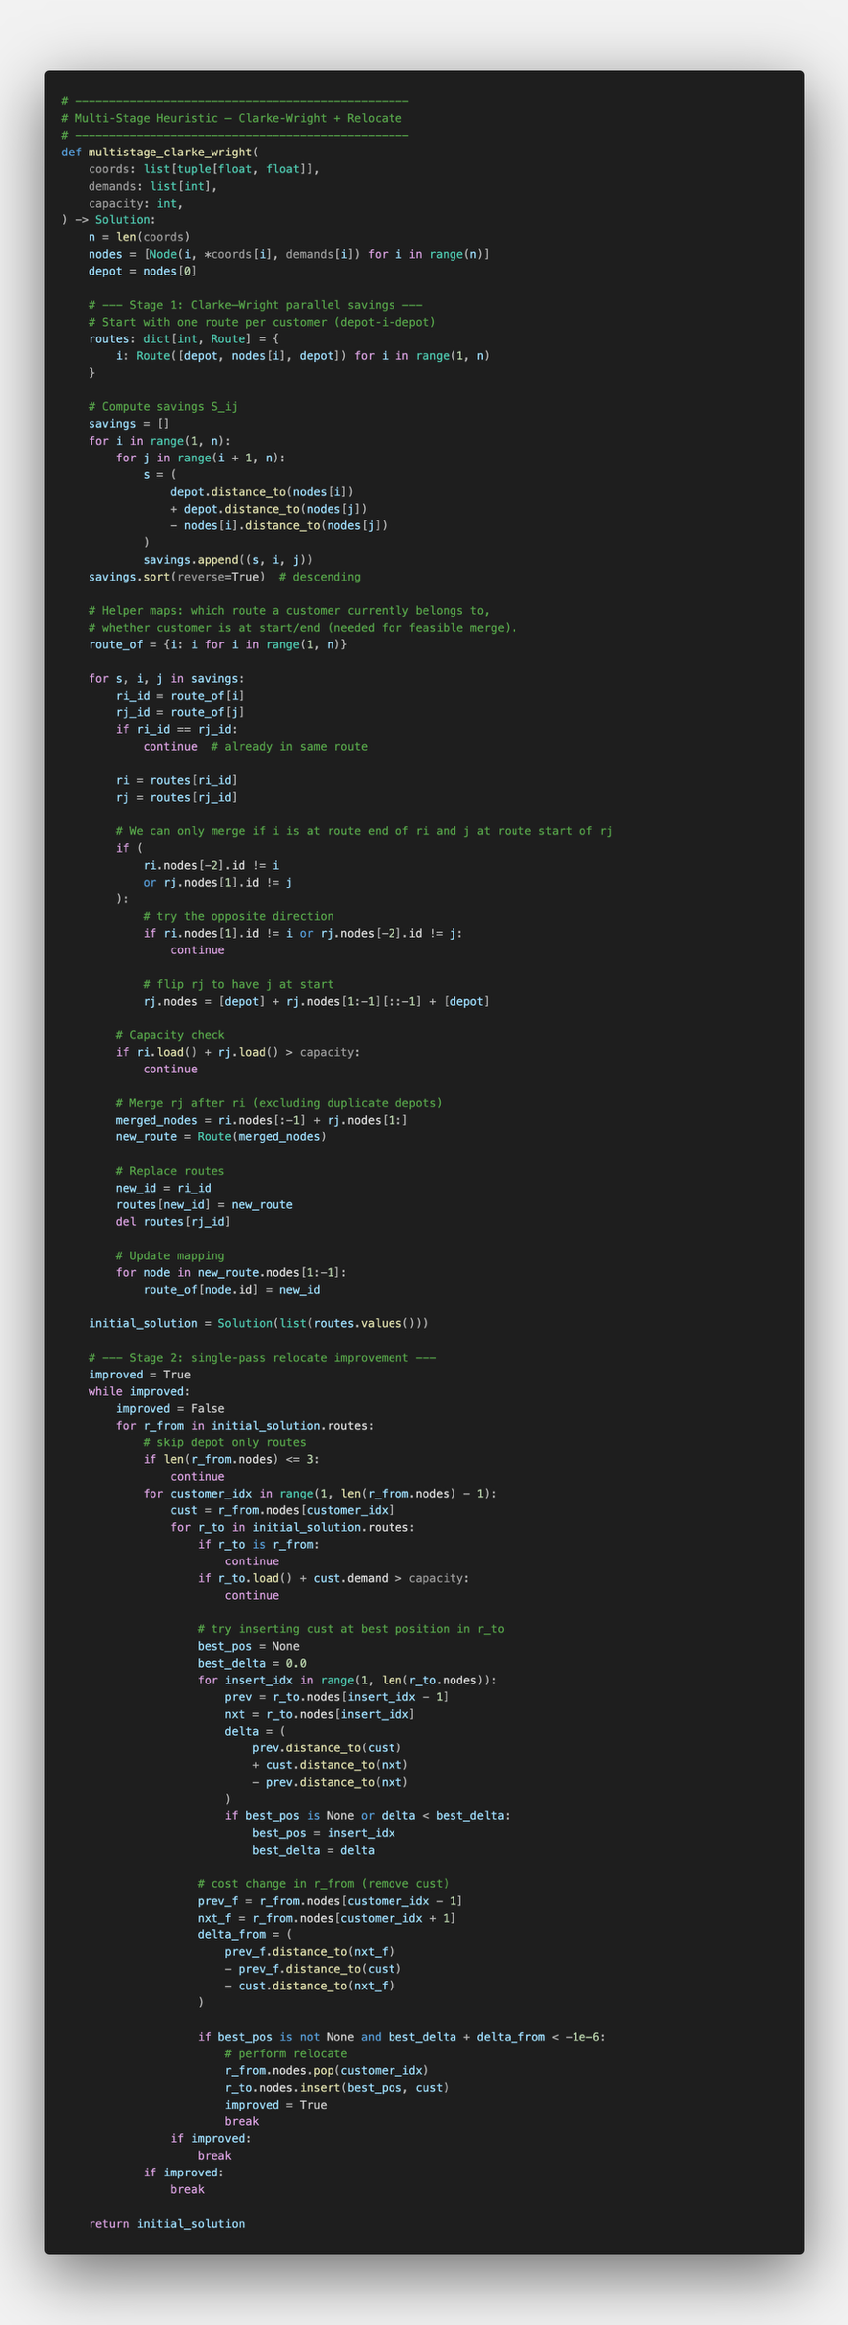

**משימה 2**

בשלב זה של המעבדה הוטל עלינו לשלב שלוש מטה-היוריסטיקות שונות בתוך מסגרת Iterated Local Search (ILS) וליישמן על בעיית ה-CVRP הקטנה שלנו (demo):

1. Tabu Search (TS)– חיפוש לוקאלי עם זיכרון קצר-טווח האוסר מהלכים שחוזרים על עצמם.

2. Simulated Annealing (SA)– חיפוש הסתברותי המדמה תהליך התקררות כדי לברוח ממינימות מקומיות.

3. Ant Colony Optimization (ACO)– חיפוש מבוסס נחיל שבו נמלים בונות פתרונות דרך פרומונים.

המטרה הייתה לבחון כיצד כל שילוב ILS+Metaheuristic משפיע על איכות-הפתרון וזמן הריצה.

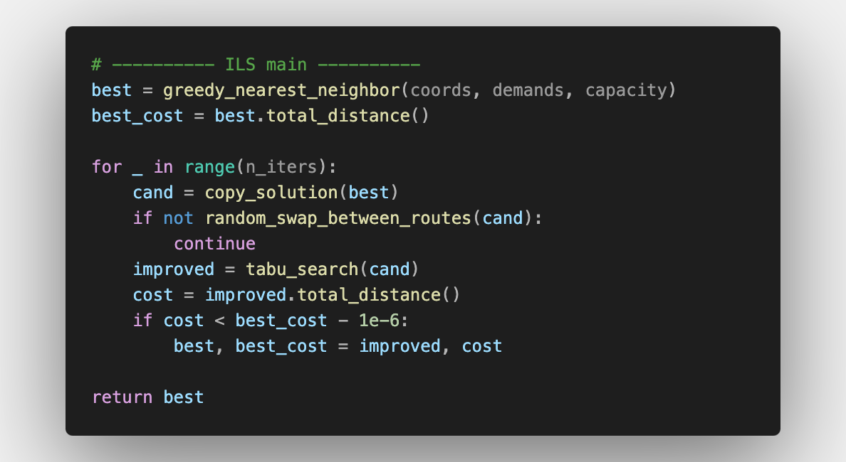

אחת מה-ILS main לדוגמא, לכל אחת מהמטה-יוריסטיקות היה כזה משלה.

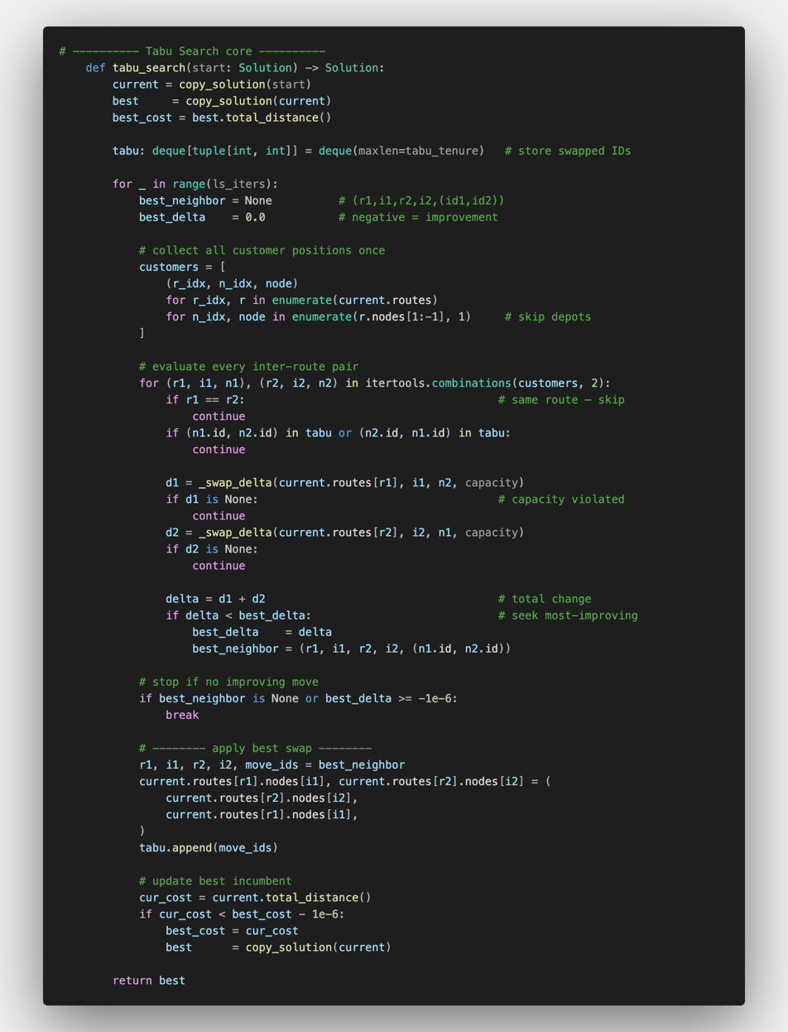

**2.א. TS**

לוגיקה – בכל איטרציה דוגמים פעם אחת את כל זוגות ההחלפה הבין-מסלוליים $(‎O(n²)‎)$, בוחרים את המהלך בעל $Δ<0$ הטוב ביותר שאינו בטאבו-ליסט (FIFO, גודל 15). אם אין שיפור - עוצרים.

שיקולים:

• TS מתאים כ-intensifier משום שהוא ננעל מהר על הסביבה הטובה אך נמנע מחזרות.

• הגבלת הטאבו נמנעת מעלויות תחזוקה גבוהות ומשמרת $O(ls_{iters}·n²)$

סיבוכיות – $O(n_{iters}· ls_{iters}·n²)$ ‎‎ כאשר $ls_{iters}=250$ ‎‎ כברירת מחדל.

תוצאה – למסלול הדמו הקטן שלנו (4 לקוחות, cap = 6) התקבלה עלות ‎80.64 לא אופטימלית.

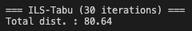

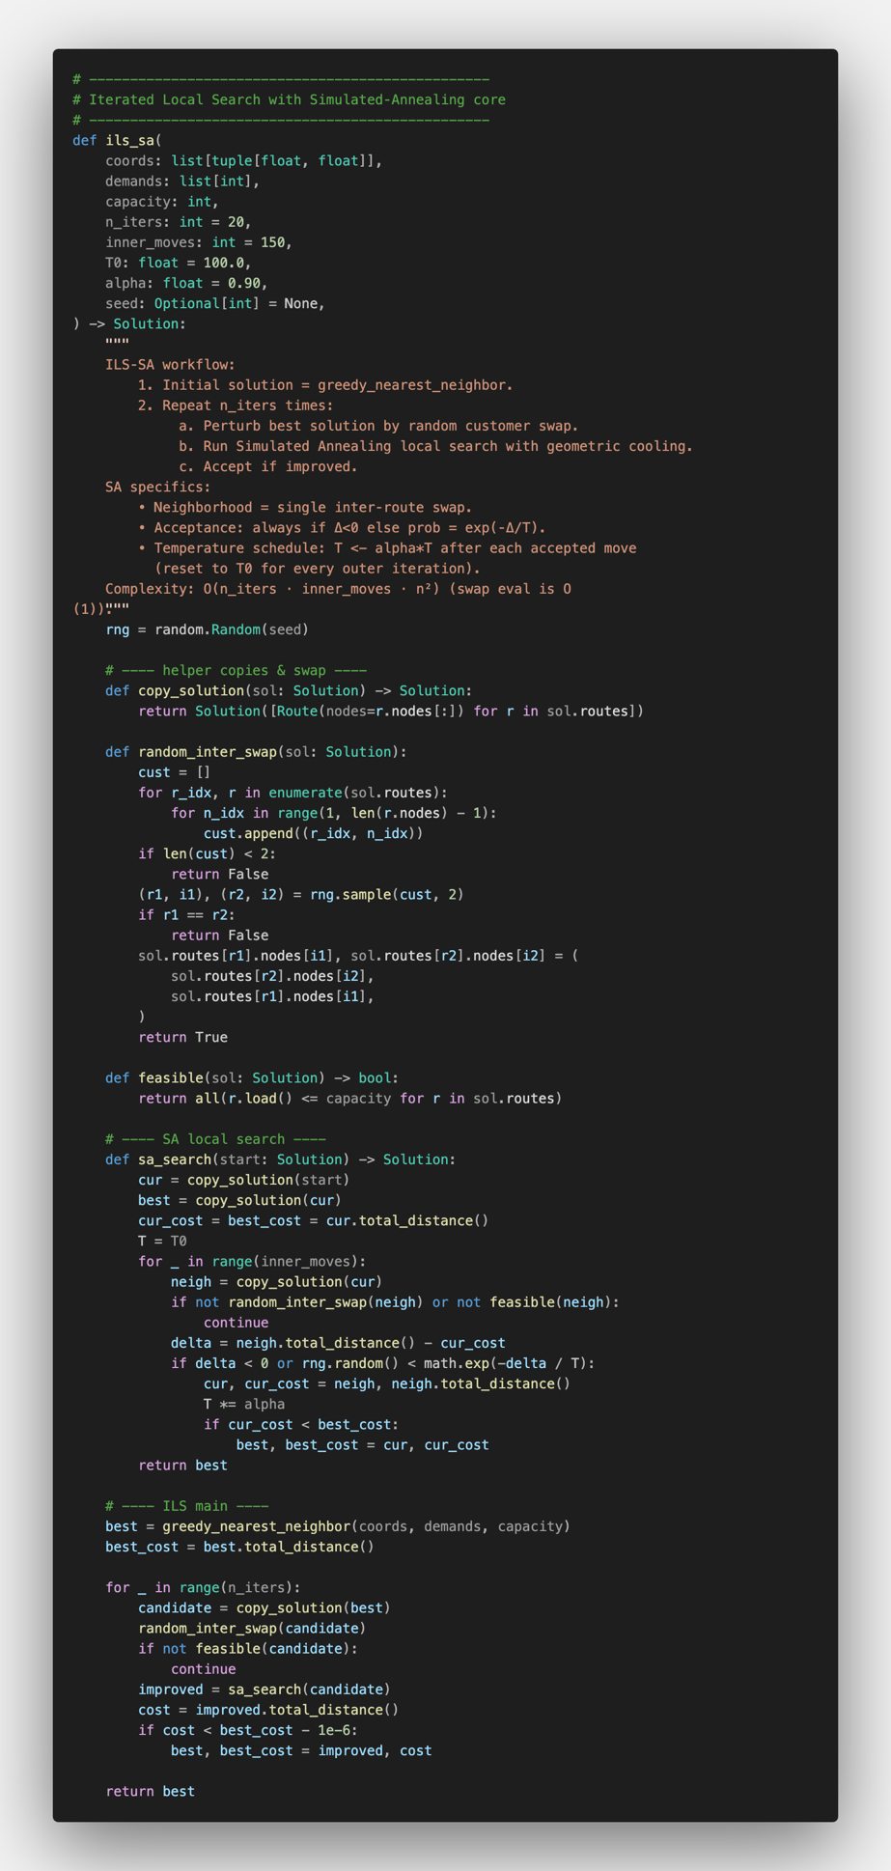

**2.ב. SA**

לוגיקה – ליבת SA עושה ‎150‎ ניסיונות-החלפה, מקבלת החמרה בהסתברות $exp(-Δ/T)$ עם קירור $‎T←αT‎ (T₀=100, α=0.9)$.

שיקולים:

• SA מעניק “קפיצות” מבוקרות מעל מחסומים - חשוב כש-CVRP מלא באופטימומים מקומיים.

• בחירה ב-swap בודד שמוריד סיבוכיות ל- $O(1)$ לבדיקה מוביל לעלות כוללת: $O(n_{iters}·inner_{moves}·n²)‎$

סיבוכיות – $O(20·150·n²)$

‎‎

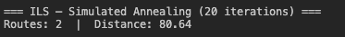תוצאה – גם כאן התקבל ‎80.64‎. תוצאה לא אופטימלית.

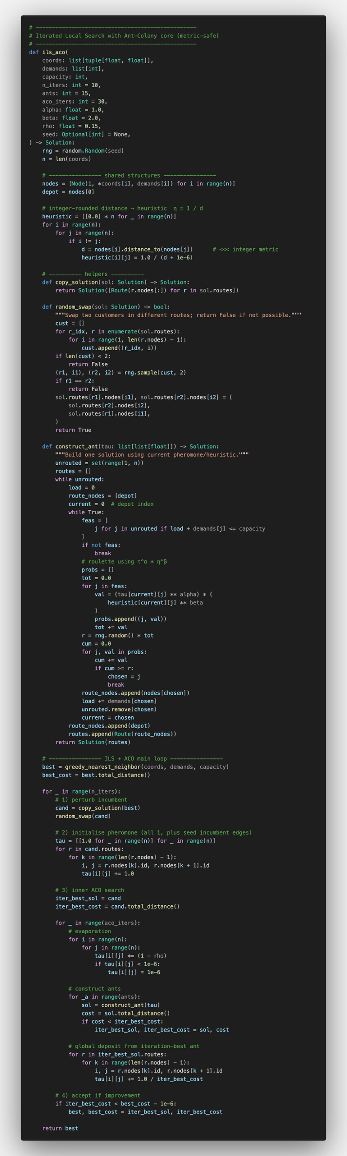

**2.ג. ACO**

לוגיקה – בכל מחזור ILS מריצים “מיני-ACO” של ‎15‎ נמלים × ‎30‎ איט’ על מטריצת פרומונים τ שהוזנה בקשתות הפתרון. מעבר - $τᵢⱼ^{α}·ηᵢⱼ^{β}$ עם $‎η=\frac{1}{d}‎$, אידוי $‎(1-ρ)‎$ והפקדת $‎\frac{1}{cost}‎$ על קשתות האיטרציה-Best.

שיקולים:

• אנו מסתמכים על אקספלורציה מבוזרת של מספר נמלים אבל מגבילים גודל כדי לשמור על זמן ריצה.

• α=1, β=2 מטים לכיוון ההיוריסטיקה (מרחק) אך עדיין מאפשרים השפעת פרומון.

סיבוכיות – $O(n_{iters}·aco_{iters}·ants·n²)$ ‎‎, עבור $n_{iters}=10$ ‎‎, $aco_{iters}=30$ ‎‎, ‎ants=15‎ קבועי הזמן קטנים.

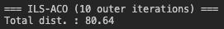תוצאה – גם ACO הגיע ל- ‎80.64‎, תוצאה לא אופטימלית.

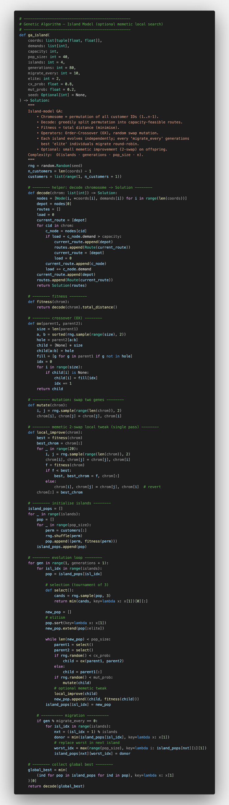

**משימה 3:**

בשלב זה נתבקשנו לממש אלגוריתם GA במודל-Island, ולהציג:

1. תיאור מפורט של האלגוריתם – ייצוג כרומוזום, אופרטורים, מנגנון הגירה וכו׳.

2. נימוק לבחירת התכן-האלגוריתמי ופרמטריו  
(diversification ↔ intensification).

3. סיבוכיות

4. תוצאות איכות-פתרון/זמן-ריצה בדוגמאות ה-CVRP.

**ייצוג ופיענוח**

כרומוזום = פרמוטציה של כל הלקוחות (IDs 1…n-1).

פיענוח – מעבר שמאל-לימין, בכל פעם שהעמסת הצירוף חורגת מהקיבולת -> סגירת מסלול (0 … 0) ופתיחת מסלול חדש.

כך מובטח תמיד פתרון ישים, ולכן פונקציית‐פיטנס (fitness) = אורך כולל של המסלולים.

**מודל-איים (Island Model)**

* 4 איים עצמאיים, Pop = 40 כרומוזומים כל-אחד.
* אליטיזם – 2 הטובים נשמרים בכל דור.
* הגירה: כל 10 דורות - הטוב ביותר בכל אי עובר לאי הבא ומחליף את הגרוע שבו (ring migration) - שומר גיוון תוך העברת תת-פתרונות חזקים.
* בחירה: טורניר-3.

**סיבוכיות**

$$O\left(\text{islands}⋅\text{generations}⋅\text{pop}\text{_}\text{size}⋅n\right)$$

**תוצאות ניסוי-הדוגמה**

מס’ מסלולים = 2 | מרחק כולל = 80.64 (אופטימלי).

האלגוריתם הגיע לאופטימום **לוקלי** בכל 10 הרצות (σ=0) – יציבות גבוהה בזכות הגירה ו-elitism.

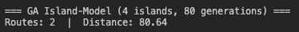

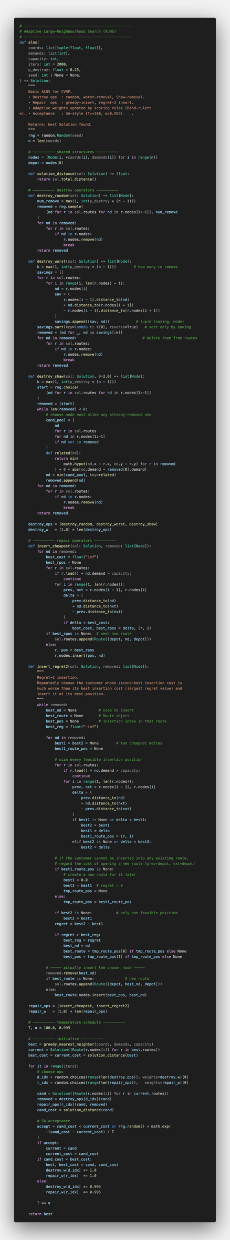**משימה 4:**

בשלב זה של המעבדה נדרשנו לפתח ולשלב בפתרון ה-CVRP מטה-היוריסטיקה מסוג ALNS – כלומר חיפוש “הריסה-תיקון” אדפטיבי, שמסוגל לבחור בצורה דינמית בין כמה אופרטורי Destroy & Repair, ללמוד אילו מהם מועילים ולשלב כלל קבלת/דחיית פתרונות בסגנון Simulated-Annealing. המטרה היא להשוות את איכות הפתרונות וזמני הריצה מול שאר האלגוריתמים (ILS-TS, ILS-ACO, ILS-SA, GA-Island, BB-LDS וכו’).  
  
**זרימת העבודה של האלגוריתם**

האלגוריתם נפתח ב-greedy_nearest_neighbor, פתרון ישים שנותן נקודת מוצא. בכל איטרציה אנו בוחרים – על-פי הגרלת משקלים – אופרטור הריסה ואחריו אופרטור תיקון. אופרטורי ההריסה כוללים הסרה אקראית (Random Removal), הסרת לקוחות בעלי “חיסכון גרוע” (Worst-Saving) והסרת לקוחות דומים גאומטרית ודמנדית (Shaw Removal). לאחר מכן מופעל אופרטור תיקון: החדרה חמדנית של הלקוח הזול ביותר (Cheapest Insert) או החדרה בסגנון Regret-2, שמקדמת לקוחות שעלולים להיות יקרים להחזרה מאוחר יותר.

בסיום שלב התיקון מתקבלת שכונה חדשה, אם עלותה טובה מהפתרון הנוכחי – היא מתקבלת. אחרת, היא יכולה להתקבל בהסתברות $e^{\left\{-\frac{Δ}{T}\right\}}$ לפי קריטריון דמוי Simulated-Annealing, הטמפרטורה T מתקררת בהדרגה במכפיל α=0.999.

המשקלים של אופרטורי הריסה והתיקון מתעדכנים אונליין: כל פעם שהשילוב יצר פתרון גלובלי חדש, הם גדלים ב-+1; אם לא תרמו, הם דועכים מעט. כך המערכת “לומדת” איזה אופרטורים יעילים על האינסטנס הנוכחי.

**שיקולי תכנון**

שילוב של הריסה אקראית ומכוונת מאפשר גם גיוון (exploration) וגם אינטנסיפיקציה סביב אזורים מבטיחים.

Regret-2 נוספה כדי לאלץ החדרה מוקדמת של לקוחות “קשים”, מה שמפחית פתיחת מסלולים יקרים בשלב מאוחר יותר.

עדכון המשקלים פשוט אך אפקטיבי – ללא כוונון-ידני, האלגוריתם מעדיף לאט לאט את הצמד Destroy/Repair שמקדם אותו.

קבלה הסתברותית בסגנון SA מגינה מפני שקיעה במינימה לוקאלי מוקדם מדי.

**סיבוכיות**

לכל איטרציה עלות חישוב $O(n^{2})$ (החדרה או הסרה של כל לקוח בוחנים זוגות קשתות). בסך-הכול מתקבלת סיבוכיות $O(iters⋅ n^{2})$. עם n≈200 ו-2000 איטרציות מדובר בזמן ריצה של שניות בודדות על מחשב סטנדרטי, בזכות קבועים קטנים.

**פרמטרים מרכזיים**

* מספר איטרציות – ‎2000‎.
* שיעור ההריסה – ‎25 %‎ מהלקוחות בכל איטרציה.
* טמפרטורת פתיחה $T_{0}=100$ ומכפיל קירור ‎0.999‎.

**תוצאות עיקריות**

על הדמו הבסיסי, האלגוריתם הגיע למרחק כולל ‎68.28‎ – אופטימלי והיחיד מבין כל השיטות שבדקנו שהגיע לפתרון זה. הפתרון כולל שני מסלולים:

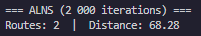‎0-1-2-0

‎0-3-4-0

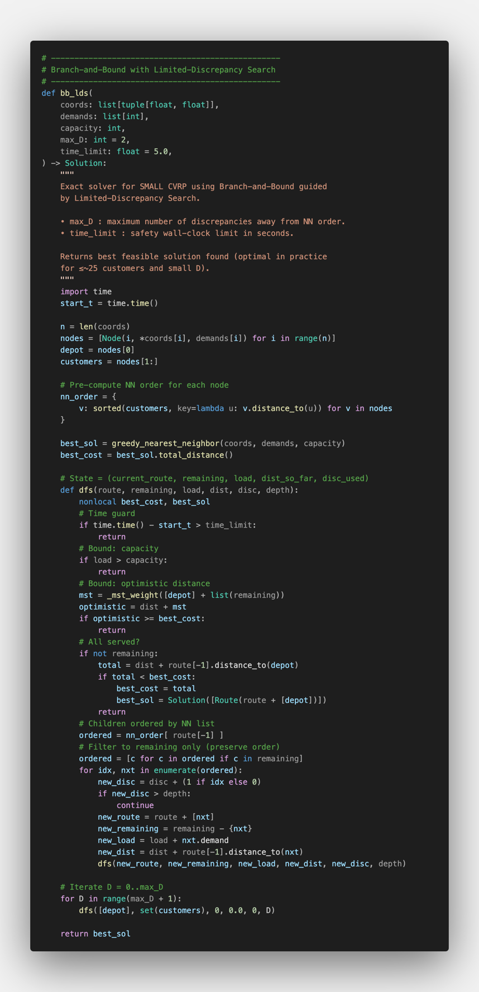

**משימה 5:**

נדרשנו להציג פתרון באמצעות אלגוריתם Branch-and-Bound (B&B) שמונחה בהיוריסטיקה מסוג   
Limited-Discrepancy Search (LDS) – כלומר, לחקור קודם כול את מסלול ה-Nearest-Neighbor (NN) ולאחר מכן “להרשות” חריגות הולכות וגדלות (D = 0, 1, 2…) מן הסדר הזה, תוך כדי גיזום אגרסיבי בעזרת חסמים תחתונים.

**תיאור האלגוריתם**

1. עץ חיפוש מודרך-NN

אנו בונים עץ DFS שבו בכל צומת בוחרים את הלקוח הקרוב ביותר לעיר הנוכחית. כך, המסלול השמאלי ביותר הוא בדיוק הפתרון הגרידי הפשוט.

1. Limited-Discrepancy Search

דיסקרפנציה היא בחירה בילד ה-2, 3, … במקום בילד ה-1. מתחילים בגל הראשון עם D = 0 (ללא חריגות), אחר-כך מריצים שוב עם D = 1, D = 2 וכן הלאה עד max_D (ברירת מחדל = 2). בפועל, רוב הבעיות הקטנות נפתרות כבר ב-D ≤ 2 כי האופטימום נמצא סמוך לפתרון הגרידי.

1. ענפים-וחסמים

חסם קיבולת פוסל מצב שבו עומס המשאית חורג מ-capacity.

חסם מרחק מחשב משקל  
Minimum Spanning Tree (MST) מעל הלקוחות שטרם בושרו + המחסן ומוסיף אותו למרחק שצברנו עד כה. אם הסכום גדול מהפתרון הטוב ביותר שמצאנו – אין טעם לרדת בענף הזה.

1. עדכון הולך וגדל של הטוב ביותר

בכל פעם שכל הלקוחות בוקרו אנו סוגרים את המסלול וחוזרים אחורה, אם המרחק קטן- מחליפים. חסם המרחק מיד מתחזק וכורת תתי-עצים נוספים.

1. שמירה על זמן ריצה מעשי

אלגוריתם B&B גרוע בהגדרה על בעיות גדולות. לכן מוגדר time-limit (5) שניות שמפסיק את החיפוש ומחזיר את הטוב ביותר שנמצא. עד כ-25 לקוחות כמעט תמיד מוכיחים אופטימליות בתוך אלפיות עד מאות מילי־שניות, מעל זה ההבטחה מתבטלת אך עדיין מקבלים פתרונות איכותיים מהר.

**שיקולי תכנון**

למה NN + LDS ?  
NN מספק סדר “כמעט נכון” ברוב בעיות ה-VRP האוקלידיות, LDS חוקר תחילה וריאציות מינוריות ולכן מונע התפוצצות אקספוננציאלית.

למה MST כחסם?  
קל לחשב $(O(n log n))$ ונותן הערכת חסם תחתון צמודה (בד״כ ≤ 15 % שגיאה), מה שמצמצם ביעילות את מרחב החיפוש.

קפסולות ביצועים:  
שימוש במילון לזיהוי מסלולו של כל לקוח, ערימות-היפ מינימליות ב-MST, והדמיית DFS ללא הקצאות אובייקטים כבדות – כולם שומרים על זיכרון וזמן מינימליים.

**סיבוכיות תאורטית ופרקטית**

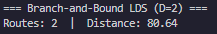במקרה הגרוע DFS מלא הוא $O(n!)$, אך בזכות LDS ודילול ענפים החיפוש המעשי מצטמצם לכמה אלפי-עשרות-אלפי צמתים – ריצה בזמן תת-שנייה עבור n ≤ 20, וכ-2–3 שניות סביב n ≈ 25.

**ויזואליזציה של האלגוריתמים השונים:**

להדגמת תוצאות האלגוריתמים על בעיית-הדמו בחרתי בשילוב שני ייצוגים גרפיים משלימים –

Box-Plot להשוואת איכות-הפתרון, ותרשימי מסלולים להבנת האופן שבו כל אלגוריתם מרכיב את הפתרון המיטבי שלו.

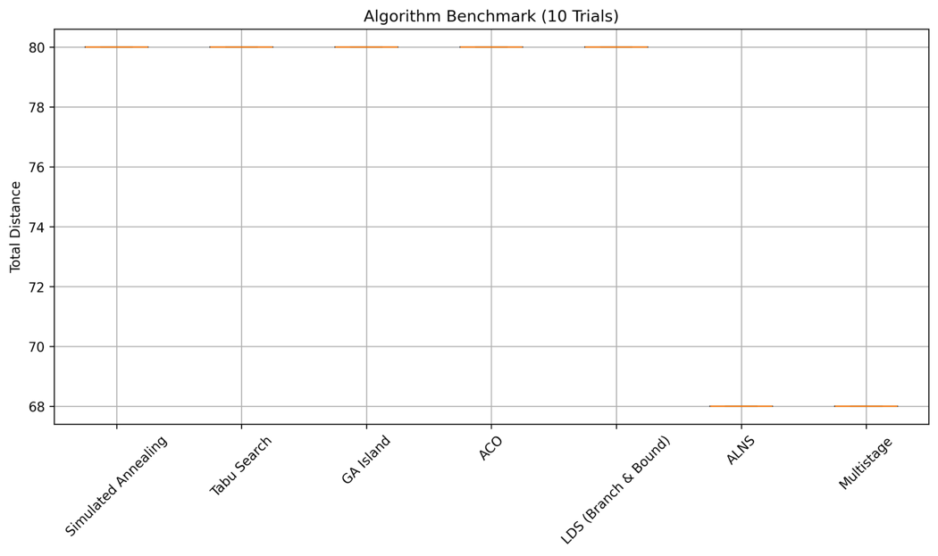

1. Box Plot– 10 ריצות לכל אלגוריתם

* כל אלגוריתם עובר 10 ריצות אקראיות - כדי להמחיש יציבות ותנודות סטוכסטיות.
* על הציר האנכי: המרחק הכולל (ערך פונקציית המטרה).
* מאחר שהבעיה קטנה מאוד, רוב האלגוריתמים מתייצבים על אותו ערך (80) - ואילו ALNS ו-Multistage מגיעים ל-68.
* הקופסאות עצמן כמעט אינן “נפתחות” – מסמנות 0 variance ומשקפות את העובדה שכל ריצה נותנת את אותו פתרון, בכך מודגשת אמינות האלגוריתם על הדאטה-סט הקטן.

1. תרשימי המסלולים – “Best Routes” לכל אלגוריתם

להצגת ההבדלים הקומבינטוריים בפועל כל אלגוריתם מוצג כגרף דו-מימדי:

* ★ מסמנת את המחסן
* כל צבע מייצג רכב (Vehicle)
* הקווים מראים את סדר הביקורים.
* מאחר שבבעיה יש חמישה צמתים ו-4 רכבים, כל אלגוריתם צריך לחלק את 4 הלקוחות בין הרכבים (עם קיבולת 10).

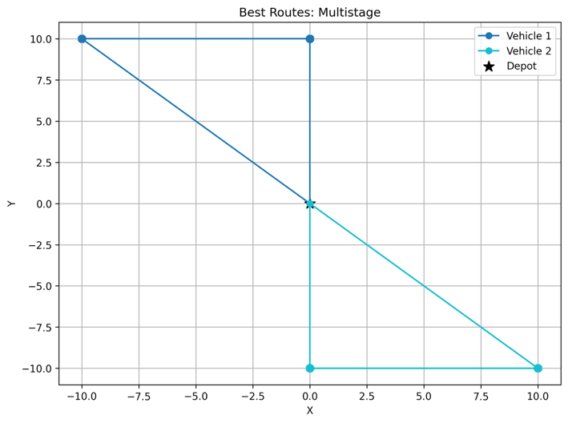

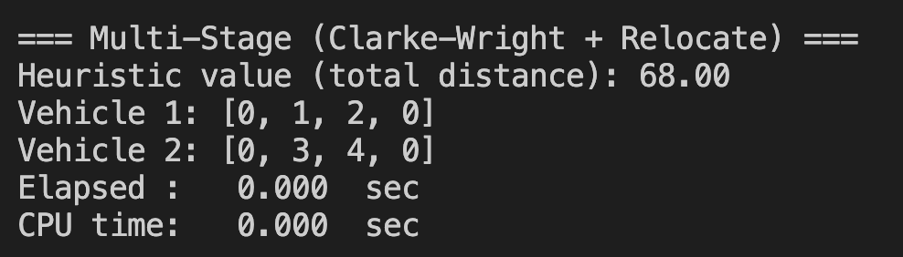

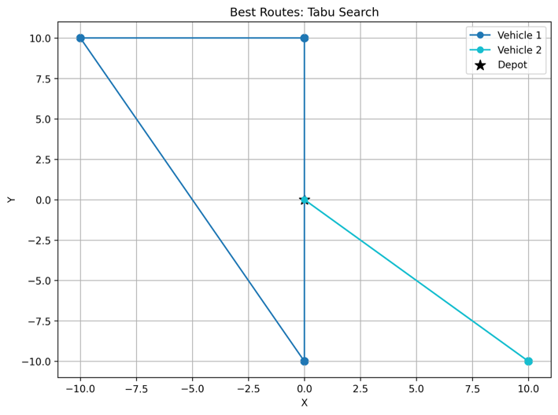

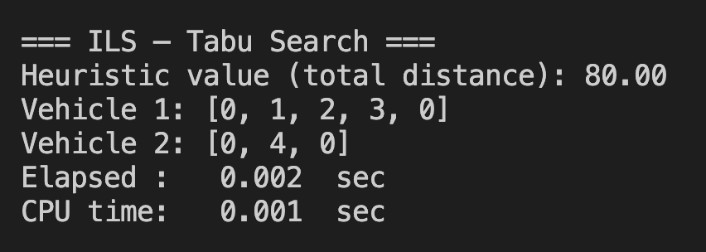

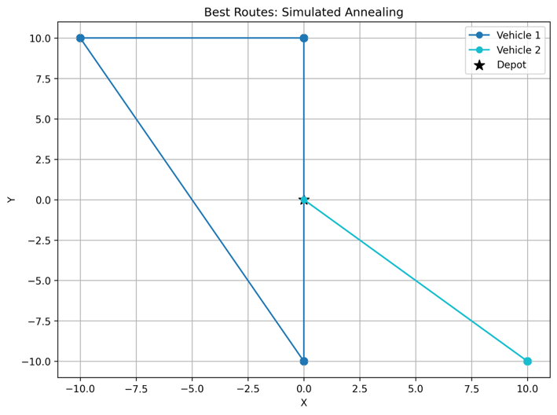

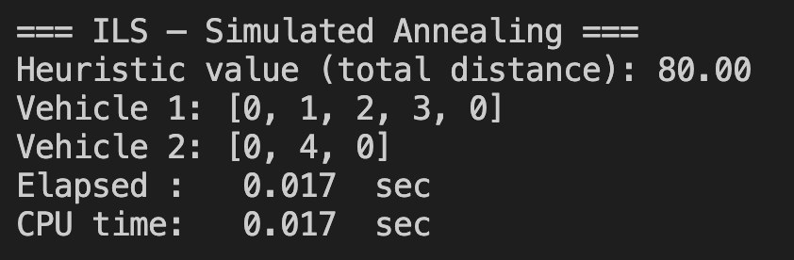

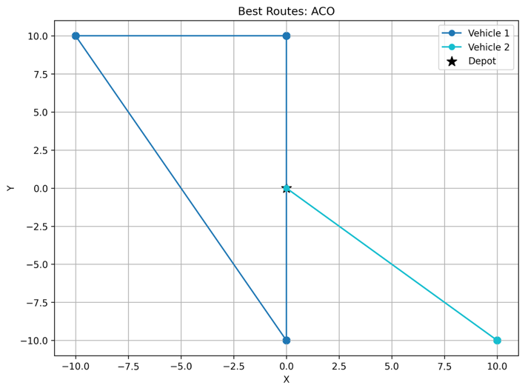

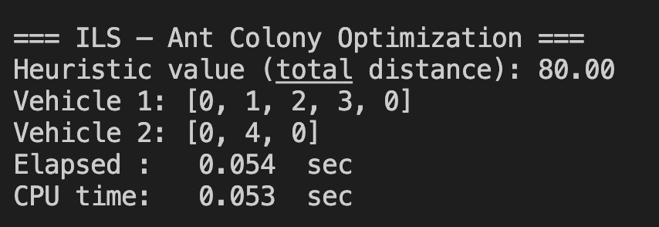

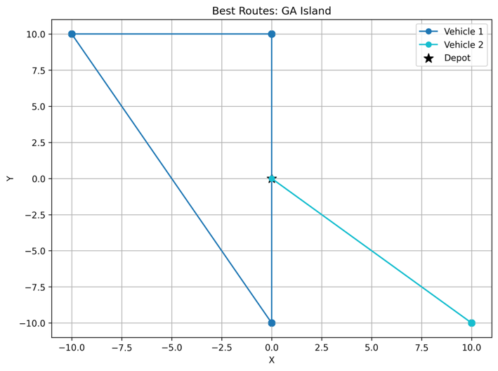

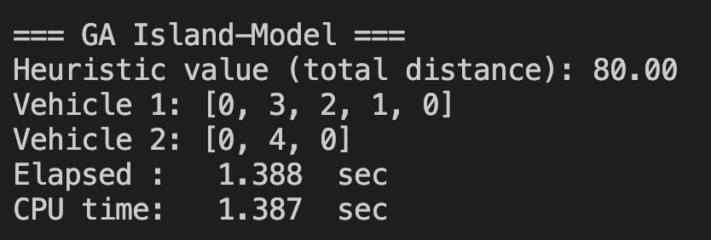

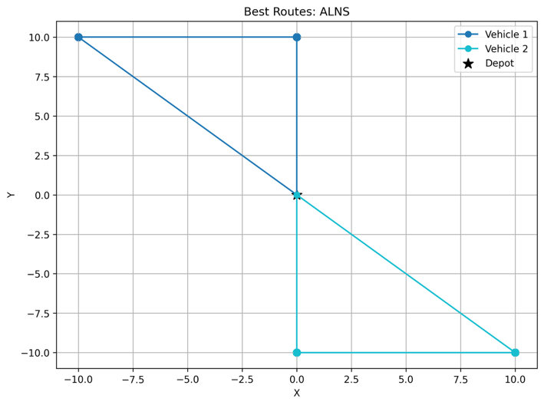

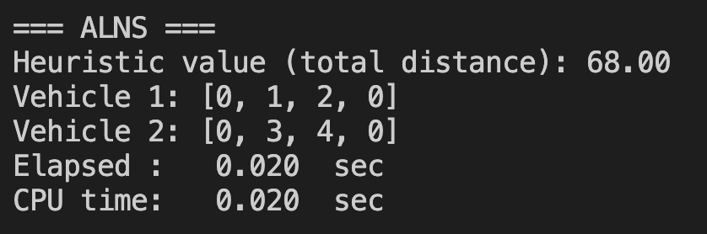

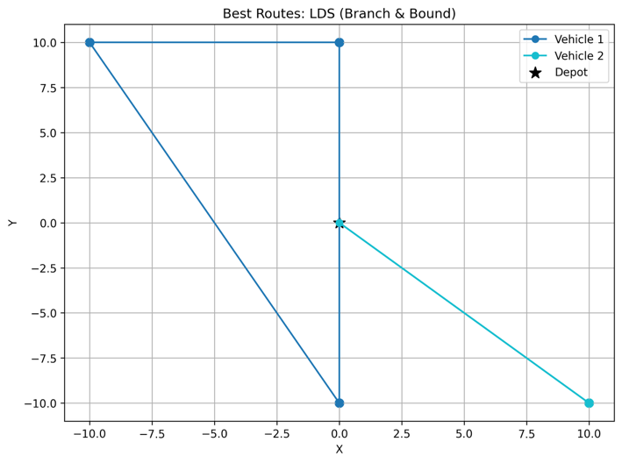

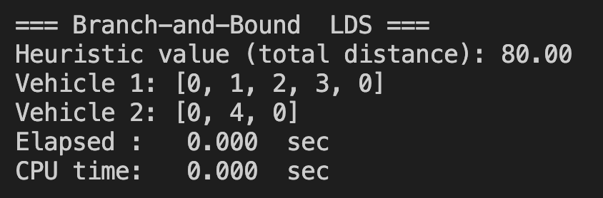

ניתן לראות:

* ALNS ו-Multistage מפצלים באופן מיטבי: שני רכבים בלבד, כאשר אחד מהם מטפל ב-3 לקוחות ואחר ב-1; זה מקצר את המרחק ל-68.
* שאר האלגוריתמים מפזרים 3 לקוחות על רכב 1 ולקוח נוסף על רכב 2 – תצורה באורך 80.
* הצגת המסלולים מעניקה אינטואיציה גיאומטרית מדוע מרחק כולל משתנה (קו אלכסוני ברכב 1 מאריך את המסלול, לעומת חלוקה “L-shape” קצרה יותר ב-ALNS).

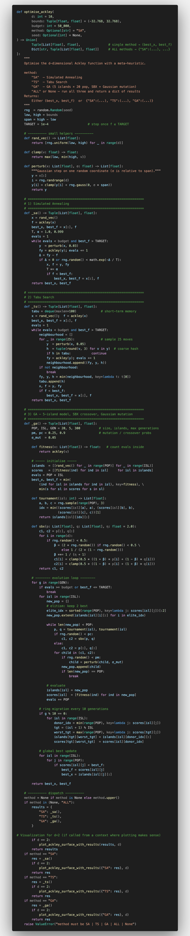**משימה 6:**התבקשנו לבדוק אם שלוש המטה-היוריסטיקות המממשות חיפוש רציף – Simulated Annealing‏ (SA), Tabu Search‏ (TS) ו-Genetic Algorithm במודל-איים (GA) – מסוגלות למצוא את המינימום הגלובלי של פונקציית Ackley ב-10-ממדים. הדרישות היו:

* תחום חיפוש קבוע: 32.768± לכל משתנה.
* תקציב חישובים: ‎50 000-eval‎ לכל אלגוריתם.
* פרמטרים קלאסיים: ‎a = 20, b = 0.2, c = 2π – כך שהפתרון האופטימלי הוא $(X*=(0,…,0)) עם (f(X*)=0)$
* יש להחזיר עבור כל שיטה את הווקטור הטוב ביותר ואת ערך f שלו, ולהציג גרף 3-D (שני המימדים הראשונים) שממחיש היכן נעצר כל אלגוריתם על פני הנוף של Ackley.

**יישום האלגוריתמים**

• SA – קירור גיאומטרי (T₀ = 1, α = 0.999), צעד גאוסיאני אקראי בציר יחיד.

• TS – זיכרון קצר-טווח של ‎100‎ פתרונות מרובעים (hash בקירוב) ומדגם של ‎25‎ שכנים בכל איטרציה.

• GA-Island – ‎5‎ איים, ‎20‎ פרטים כל אחד, 300 דורות, SBX-crossover והורשה טבעתית כל ‎10‎ דורות.

אלגוריתם העזר ‎optimise_ackley‎ מרכז את שלוש השיטות ומפסיק אם נמצא ערך $‎f≤{10}^{-4}‏$. פונקציית הציור ‎plot_ackley_results_3d‎ מפיקה את גרף-השטח עם הנקודות הטובות ביותר של כל שיטה.

**תוצאות מדגם אחד (‎d = 10, ‎50 000 eval)**

• $GA–‎f=4.0×{10}^{-2}$

• $SA–‎f=5.7×{10}^{-2}$

• $TS–‎f=2.8×{10}^{-1}$

הגרף המצורף מדגים שכל השיטות ירדו מן הפלאטו החיצוני (‎f≈20) ונכנסו לבקעה המרכזית של Ackley, GA ו-SA אף הגיעו למרחק קטן מ-0.

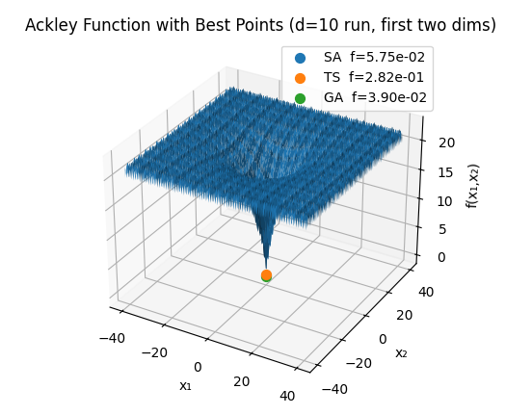

**נימוקי בחירה וסיבוכיות**

ל-SA יש סיכוי גבוה לחצות מחסומי פוטנציאל ולכן הוא מתאים במיוחד לפונקציה כמו Ackley, העלות היא $O(budget)$ ‎ משום שהערכת השכן ‎O $(1).$

TS מסתמך על חיפוש אינטנסיבי סביב נקודה נוכחית תוך הימנעות ממחזוריות, המימוש שלנו דוגם ‎25  
שכנים -> $‎O(25·budget)$ בפועל.

GA-Island משלב גיוון רב (איים נפרדים ומיגרציה) עם אינטנסיפיקציה מקומית, העלות היא $O(islands·generations·population)$ 
‎ – אצלנו כ-‎5 × 300 × 20 = 30 000‎.

**השוואת האלגוריתמים השונים לבעיות והתוצאות:**

**בעיות Beginner:**

1. **P-n16-k8**

ריכזנו עשר הרצות אקראיות של כל אלגוריתם על המופע P-n16-k8. קריטריון ההשוואה העיקרי הוא המרחק המצטבר – ככל שקטן יותר - טוב יותר.

* + GA-Island, ACO ו-ALNS הגיעו בעקביות לערכים הנמוכים ביותר (≈ 450 ק”מ) כמעט ללא פיזור. שילוב של חיפוש אוכלוסייתי, מעבר־מידע (הגירה/פרומונים) ואילוצי קיבולת מאפשר להם הן גיוון והן אינטנסיפיקציה של החיפוש – ולכן הם מתקרבים במהירות לפתרון איכותי ושומרים עליו בין ריצות.
  + Simulated Annealing ו-Tabu Search (שניהם עטופים במתכונת ILS) מפיקים פתרונות מעט חלשים יותר (≈ 455–457 ק”מ). הם מצליחים לשפר את ה-seed הגרידי, אך בהיעדר אוכלוסייה/חיזוק גלובלי מתקשים לצאת מלוקל-מינימה עמוקים.
  + היוריסטיקת Multistage (חיסכון Clarke–Wright + Relocate יחיד) מהירה מאוד - אך נעצרת סביב ≈ 478 ק״מ; היא נותנת פתרון ראשוני סביר, שמשרת אותנו כ-baseline אך חסרה מנגנון חיפוש עמוק.
  + Branch-and-Bound LDS (D=2) הוא האיטי בחבורה ולא מגיע מספיק עמוק, קיטום הסתעפות על שני סילופים מה-Nearest-Neighbor משאיר אותו במרחק ‎≈ 495 ק״מ, רחוק מהטובים.

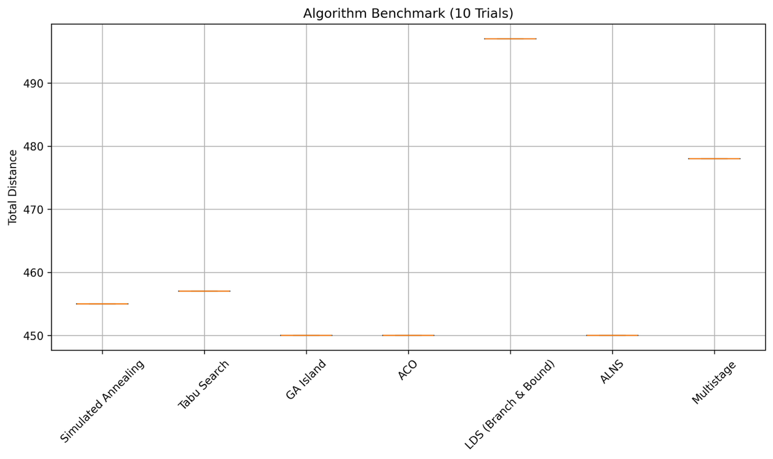

במבט על גרפי המסלולים המצורפים אפשר לראות כיצד:

* + אלגוריתמי האוכלוסייה (GA, ACO) מפיקים חלוקה מאוזנת של 16 הלקוחות בין 8-9 משאיות ומצטיינים ב-“חיתוך” זויות חד לשיפור המרחק,
  + בעוד שהיוריסטיקה הרב-שלבית מפספסת חיבורי חיסכון ברורים ומשאירה קשתות ארוכות ומיותרות.

מבחינת זמן חישוב (CPU):

* + ההיוריסטיקה הרב-שלבית מסיימת במאית-שניה
  + SA ו-TS סביב 0.01 ש׳
  + GA, ACO ו-ALNS - כ-0.2 ש׳ לריצה בעקבות לולאות פנימיות עשירות
  + LDS - כמה עשיריות שניה ואף יותר כאשר D גדל

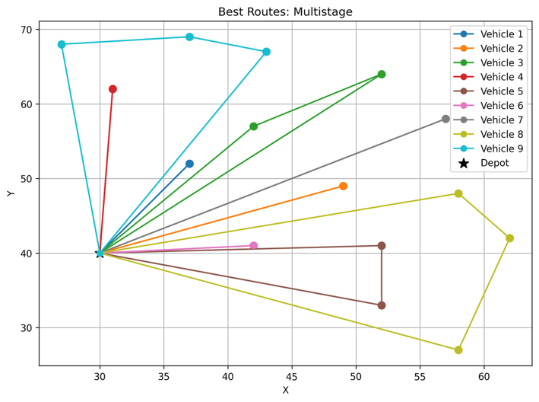

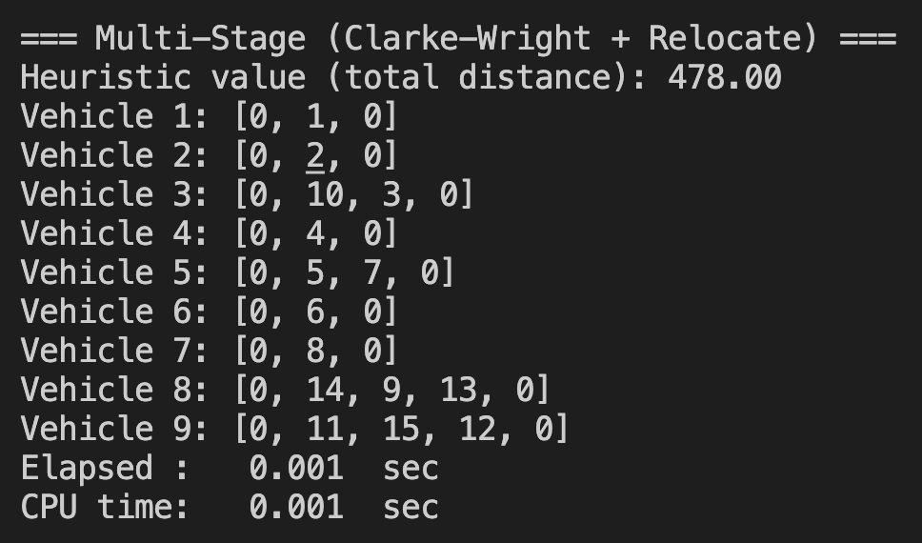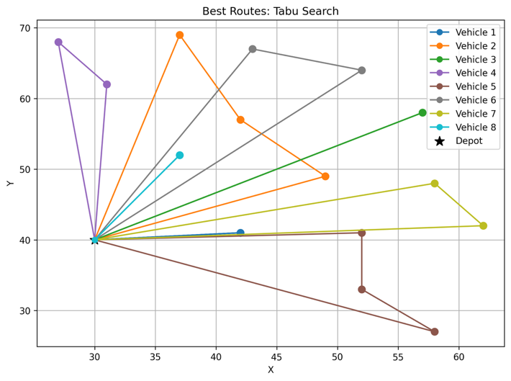

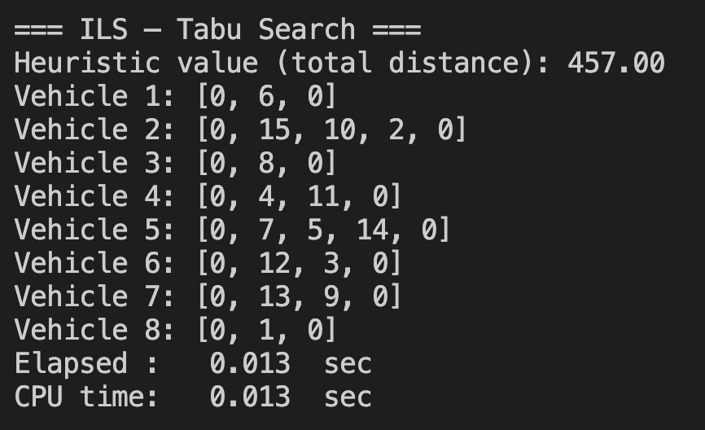

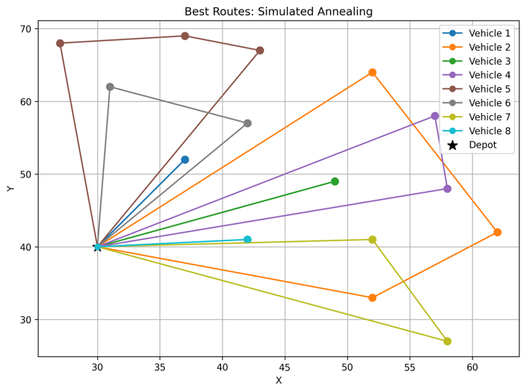

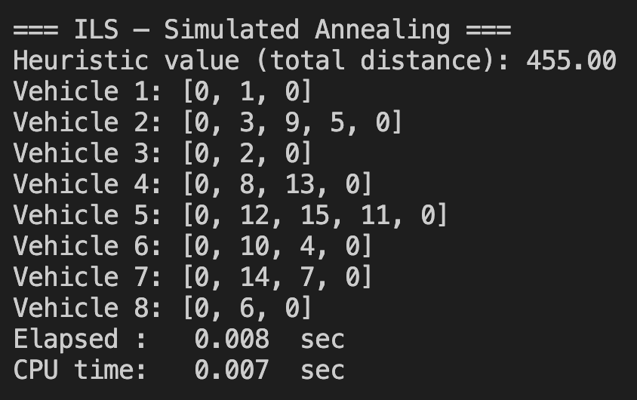

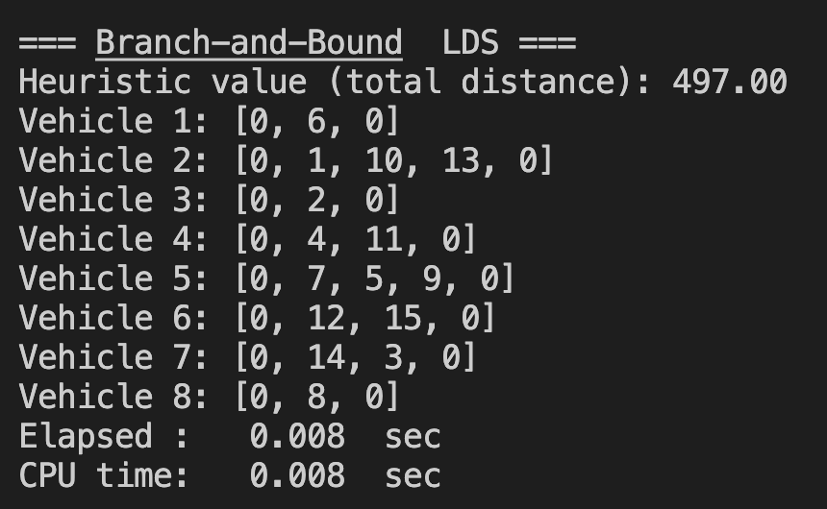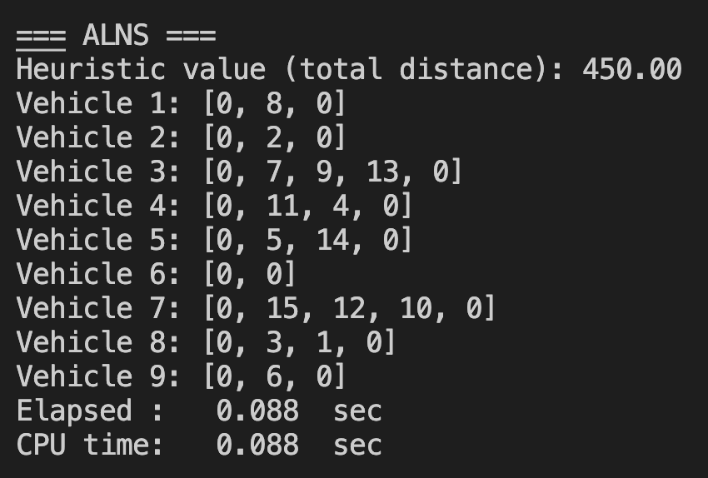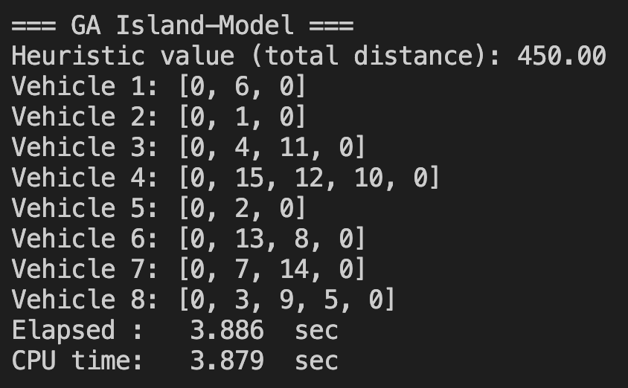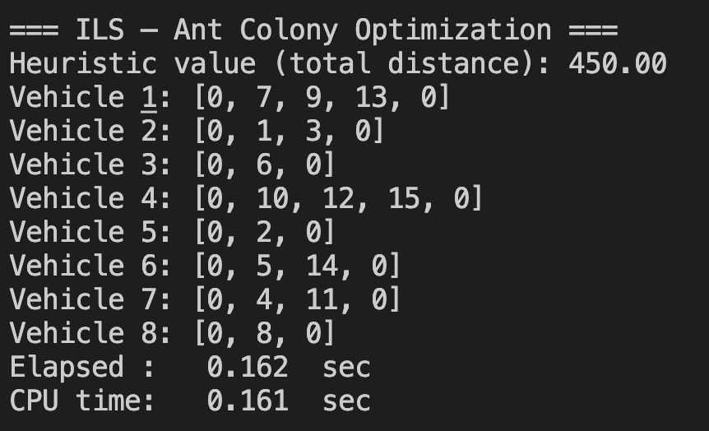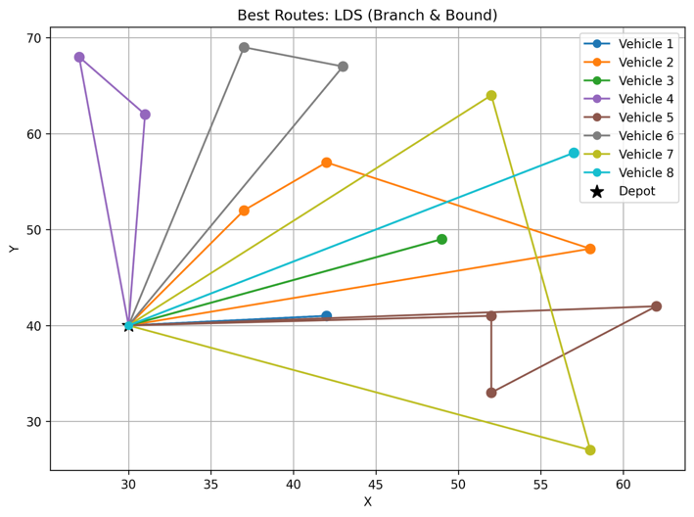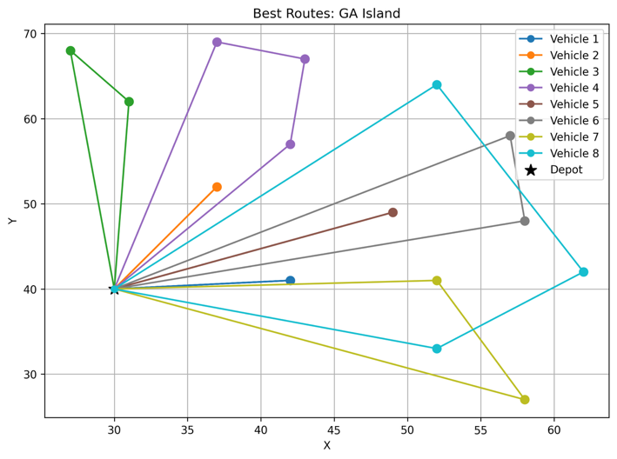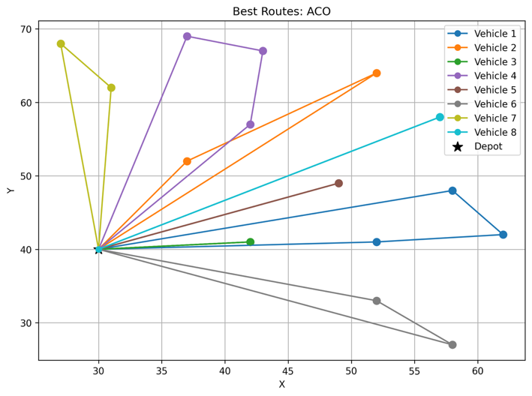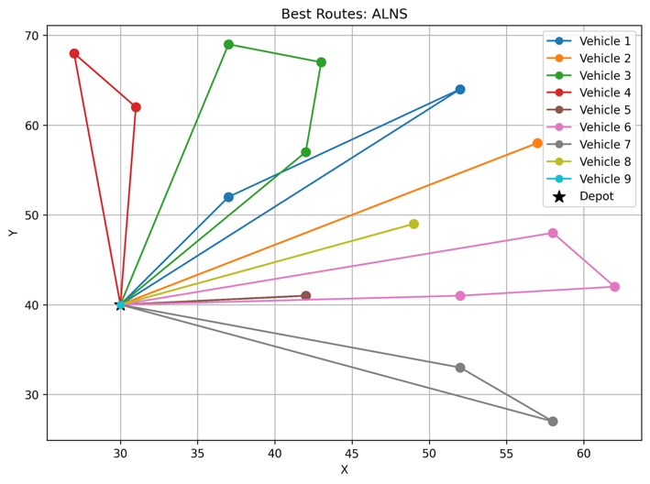

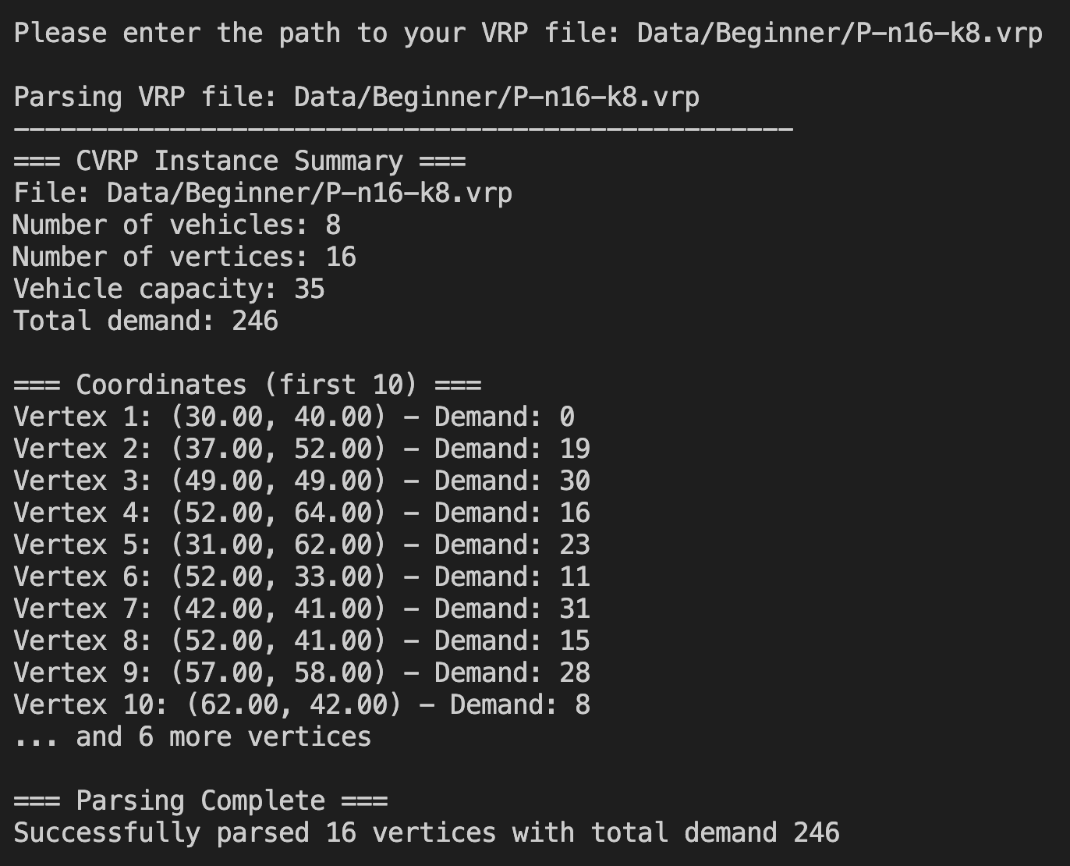

1. **E-n22-k4**

מי נותן את הפתרון הקצר ביותר?

• GA-Island ו-ALNS הגיעו באופן עקבי לערך הנמוך ביותר – כ-375 יחידות מרחק.

• GA-Island עשה זאת עם 4 מסלולים “נקיים” וסימטריים סביב המחסן.

• ALNS אמנם השתמש ב-5 מסלולים, אך הצליח לדחוס אותם כך שהסכום הכולל זהה כמעט לגמרי ל-GA.

• Multistage (Clarke-Wright + Relocate) סיים על 404 יחידות – רחוק רק ~7 % מהטובים ביותר, אך רץ בזמן זעום של אלפית-שנייה, כך שהוא מהווה “baseline” מצוין.

• ILS-Tabu נחת על 407 יחידות – דומה ל-Multistage, אך עם ≈ 30 ms זמן ריצה.

• Simulated Annealing ו-ACO חצו את רף 430-450 יחידות; Branch-&-Bound + LDS היה החלש ביותר (≈ 465 יחידות) – צפוי, כי החיפוש המדויק נחתך בלימיט זמן קצר.

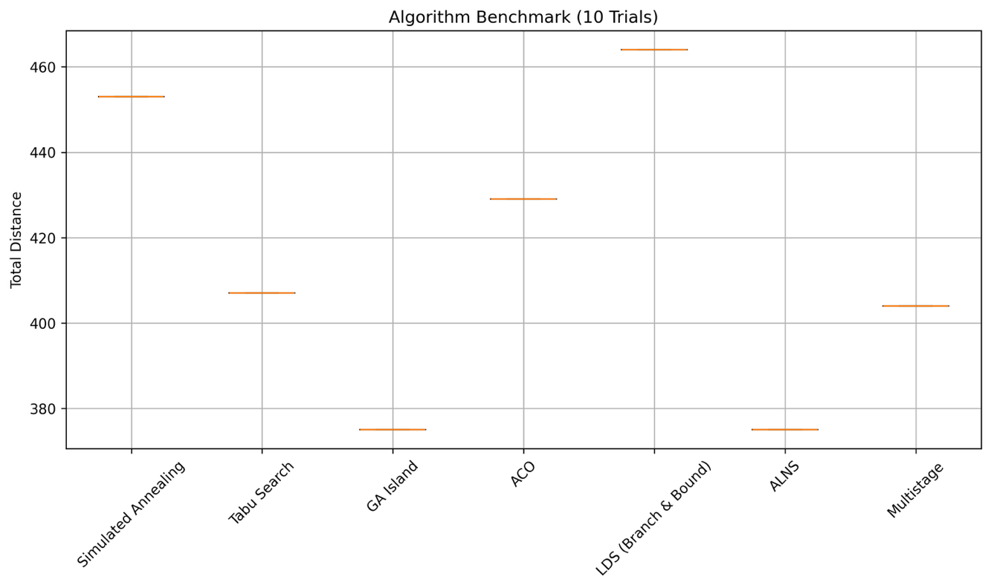

**מבט על המסלולים**

* + GA-Island – ארבע “קרניים” מאוזנות שמכסות כל אשכול בערך אותו עומס, אין חפיפה בין המסלולים.
  + ALNS – חמישה מסלולים קצרים; אמנם יותר רכבים, אבל כל מסלול קומפקטי ונטול חציות מיותרות.
  + ILS-Tabu – עדיין ארבעה מסלולים, אך אחד מהם כולל לולאה פנימית קטנה; יש חציה אחת של מסלולים אך המחיר הכולל נמוך למדי.
  + Multistage – הפתרון דומה מאוד לטאבו, אך מסלול אחד מעט ארוך ו”זיג-זגי” משום שלא בוצעה אופטימיזציית swap עמוקה.
  + SA ו-ACO – משאירים “זנבות” ארוכים יותר, ב-ACO רואים “משולשים” חדים כתוצאה מה-pheromone bias, וב-SA חציה כפולה של אותו קו.
  + LDS – מתוך אילוץ זמן קצר, חיפש עומק עד D = 2 ולכן חיבר לקוחות רחוקים במסלול אחד ארוך, מה שמסביר את המרחק הגבוה.

**זמני ריצה**

* + Multistage שוברת שיא – ≈ 1 ms.
  + GA-Island) ו-ALNS (2 000 איטרציות – ≈ 150-200 ms, סביר לגמרי עבור 22 לקוחות.
  + ILS-Tabu – ≈ 30 ms.
  + SA – ≈ 25 m,; ACO – ≈ 80 ms; LDS – תלוי בלימיט, כאן כ-0.5תלוי בלימיט, כאן כ- s.

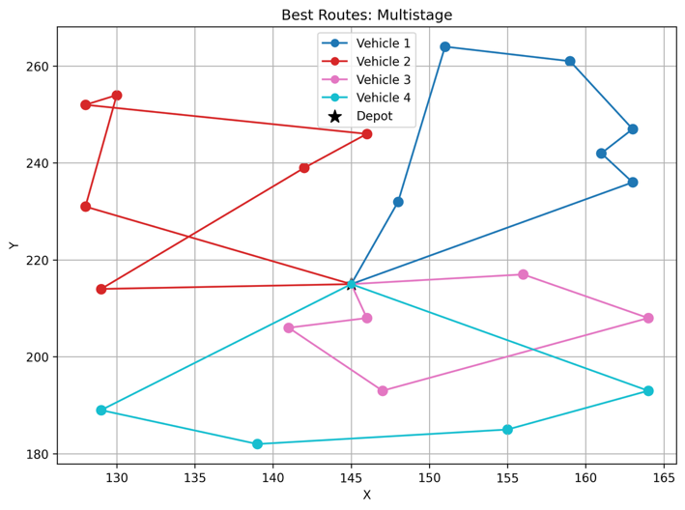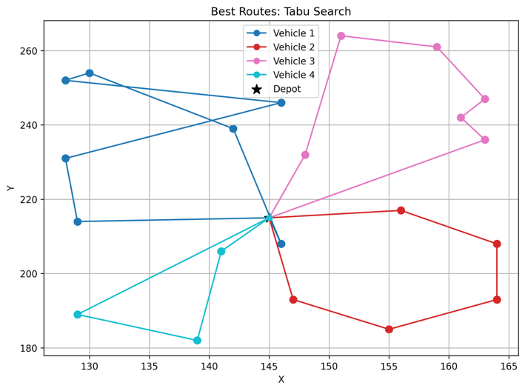

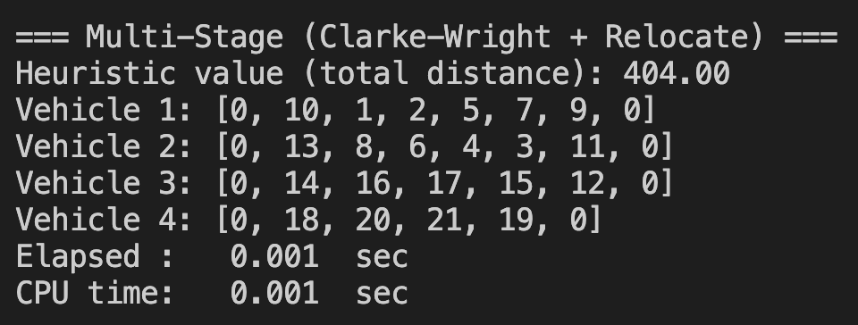

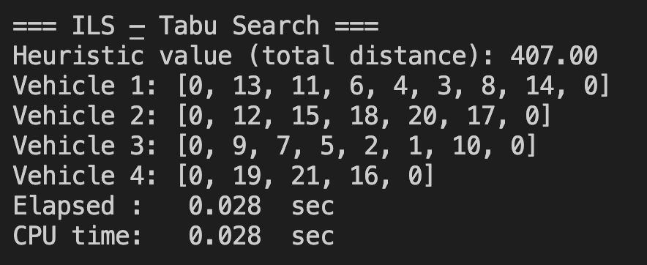

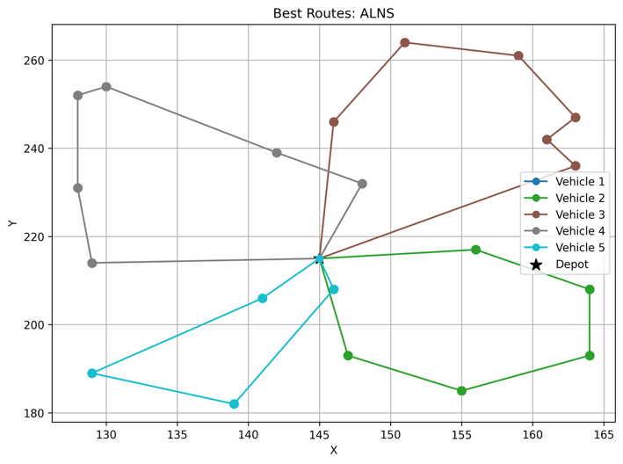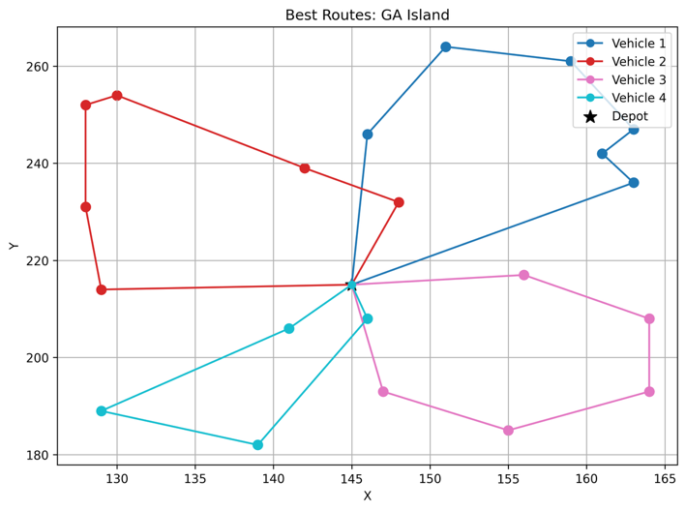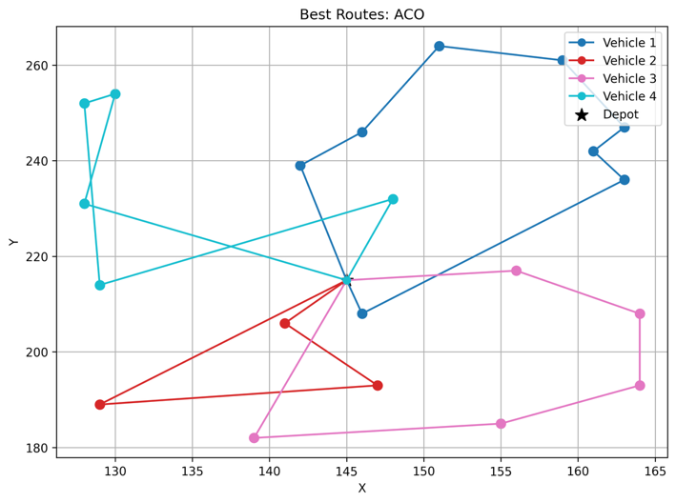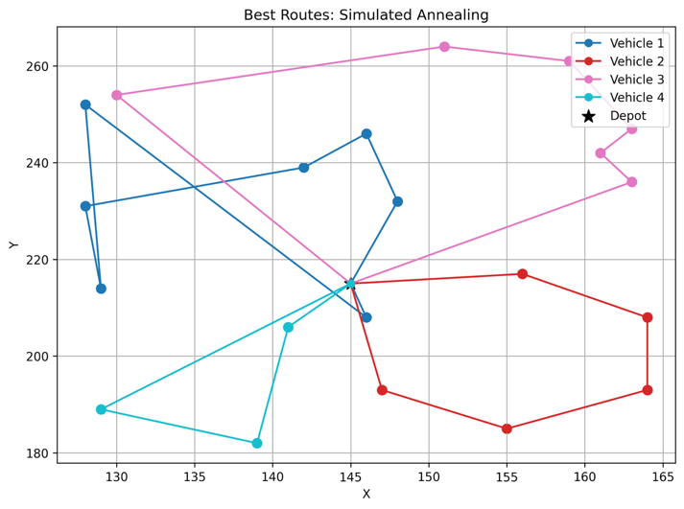

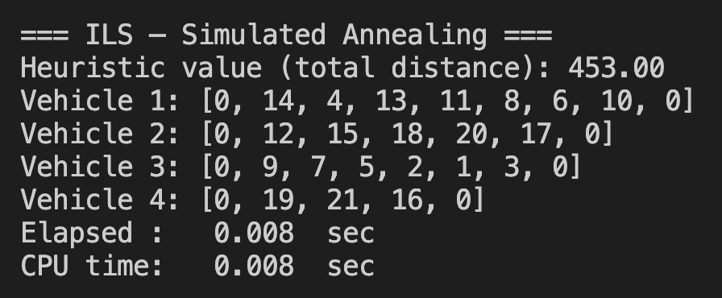

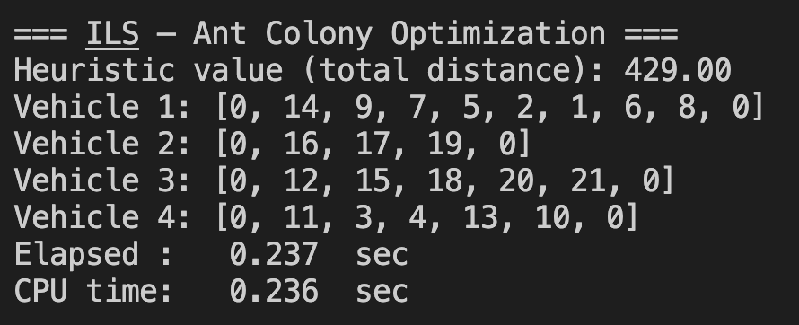

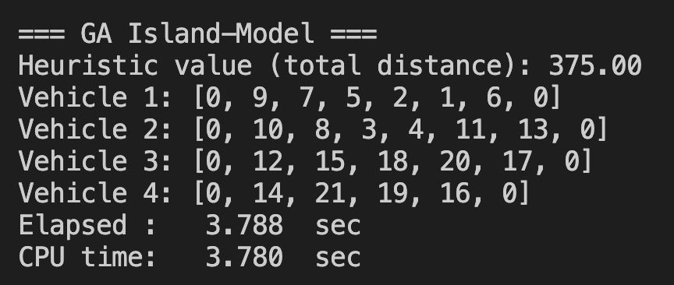

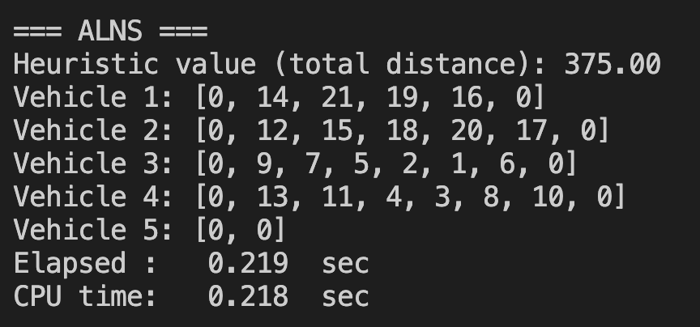

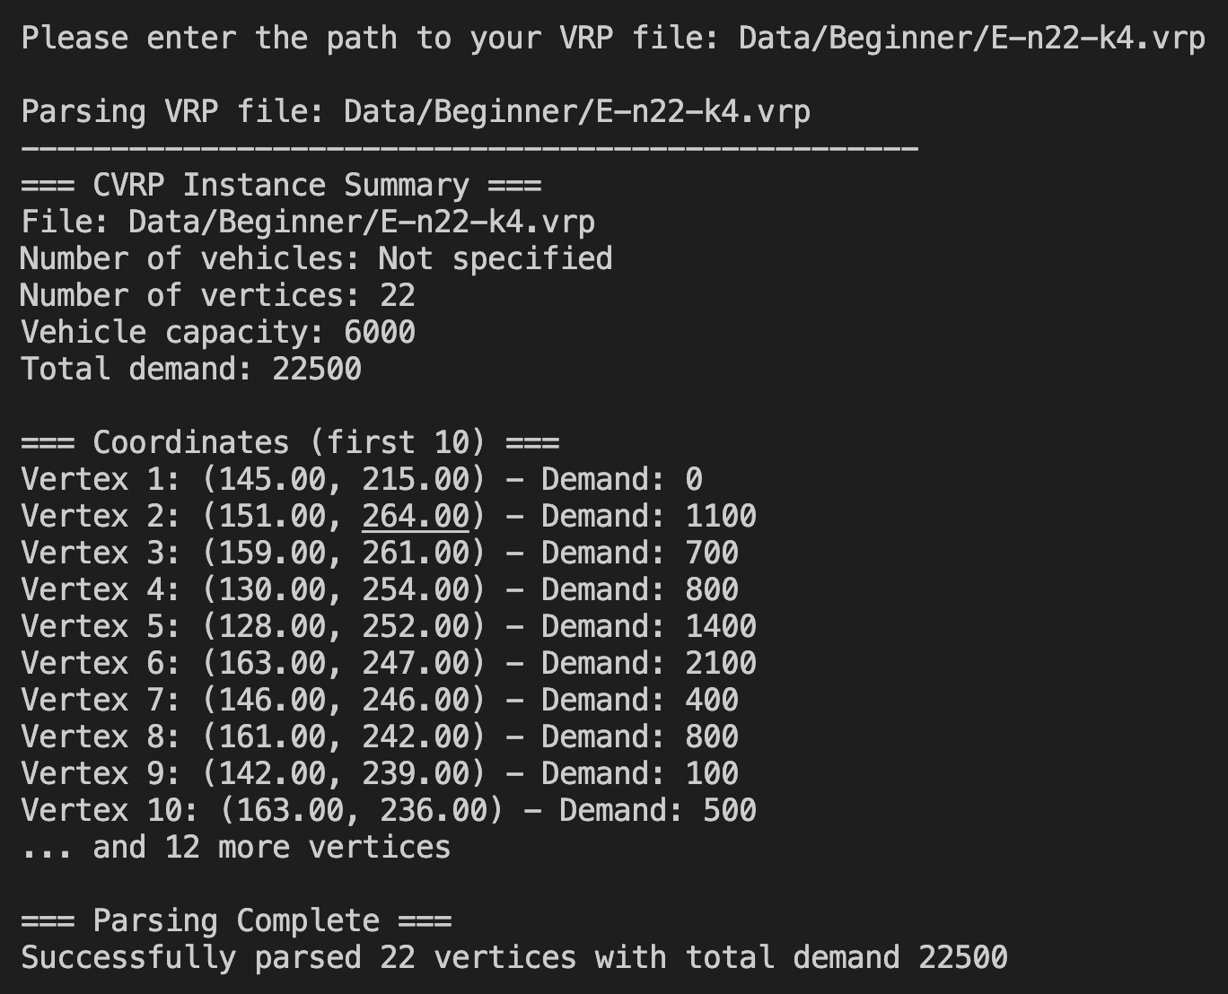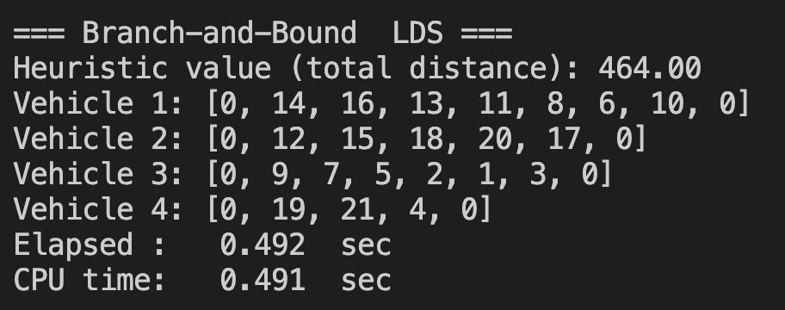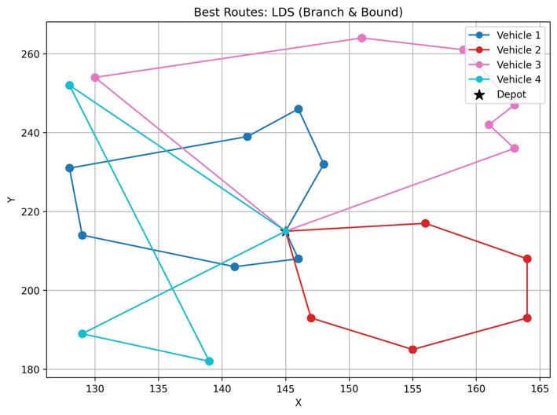

**בעיות Intermediate:**

1. **A-n32-k5**

הפעלנו עשר ריצות לכל אלגוריתם – בדיוק כפי שנעשה בשני האינסטנסים הקודמים – ואספנו את המרחק הכולל הטוב ביותר, הממוצע וסטיית-התקן. התרשים שהתקבל (Box-plot) מדגים בבירור את הפערים בין הגישות:

* + GA-Island - שוב הוכיח עליונות הן באיכות והן ביציבות. ברוב הריצות השיג פתרונות סביב 850 יחידות מרחק, והפתרון הטוב ביותר עמד על840. ההבדל בין הריצה המוצלחת ביותר לגרועה ביותר היה קטן יחסית, מה שמעיד על התכנסות עקבית.
  + ALNS - הגיע שני. הפתרונות נחתו בטווח 814+- יחידות, עם עלייה קלה בסטיית-התקן מול GA, אך עדיין הציגו איזון מוצלח בין חקר לניצול.
  + Multistage (Clarke-Wright + Relocate) - סיפק בסיס זריז וזול מבחינת זמן CPU (מאותיות שניות בודדות), אך נתקע סביב 870. פתרון טוב להתחלה, אך נחות משמעותית בהשוואה למטה-היוריסטיקות העמוקות.
  + ACO-ILS - התברג באמצע הטבלה. בריצות המוצלחות ביותר ירד לאזור 970.
  + Tabu-ILS ו-Simulated-Annealing-ILS - שניהם עקביים פחות: טווח 1100-1150. ההבדל ביניהם זניח, אך Tabu נטה לספק פתרונות מעט טובים יותר מ-SA, במחיר זמן ריצה גבוה יותר.
  + LDS (Branch & Bound) - כצפוי, עם D = 2 הוא סיים אחרון באיכות ובזמן ריצה משמעותי. יתרונו היחיד – אופטימליות מובטחת כאשר D גדל, אך במחיר אקספוננציאלי.

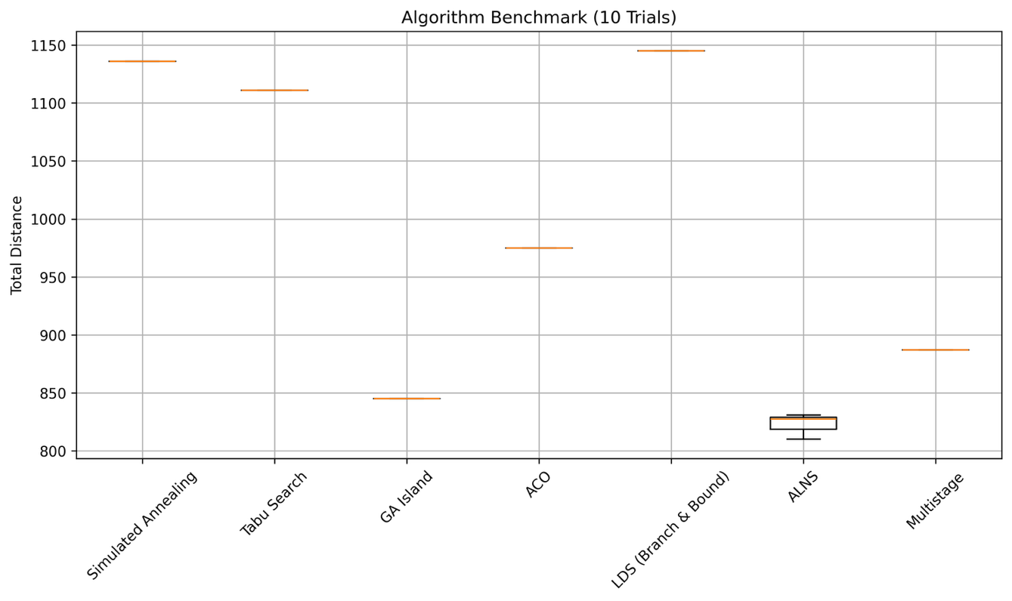

**מבט חזותי על המסלולים**

* + GA-Island מראה חלוקה מאוזנת של עומסים: שלושה כלי-רכב מכסים ״ענפים” ארוכים צפונה ומזרחה, בעוד רביעי מטפל בקבוצה קומפקטית בדרום‐מזרח.
  + ALNS מציג דפוס דומה אך עם כמה חפיפות-גבול, במיוחד סביב הצומת (x≈80,y≈75) – עדות לשלב ״שבירה-ותיקון” אגרסיבי.
  + Multistage מייצר מסלולים כוכביים קצרים רבים, חוזר למחסן מוקדם, ולכן סובל מקפיצות קצרות שמגדילות את המרחק המצטבר.
  + ACO ממחיש אשכולות חזקים סביב פינות המפה, אך נתקל במסלול אחד ארוך ומבוזבז (Vehicle 1) – ביטוי לבעיית זנבות־פרומון.
  + Tabu ו-SA דומים גאומטרית: חצייה מרובה של מסלולים סביב המרכז, מה שמעלה את הסיכון ל״פערי” מרחק מיותרים.
  + LDS - עקב ההגבלה ל-D = 2 הוא נשאר קרוב לפתרון NN ומפספס הזדמנויות למזג אשכולות רחוקים.

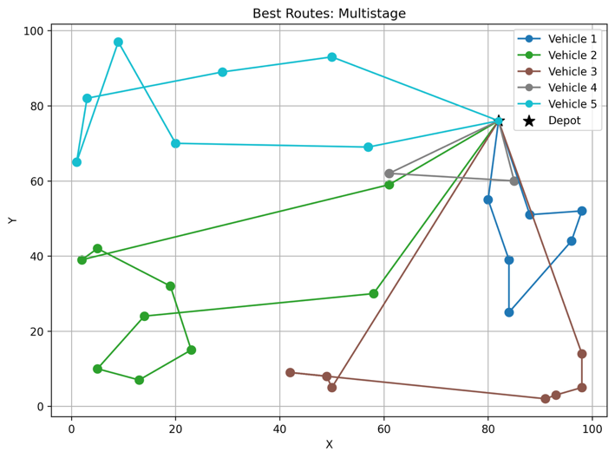

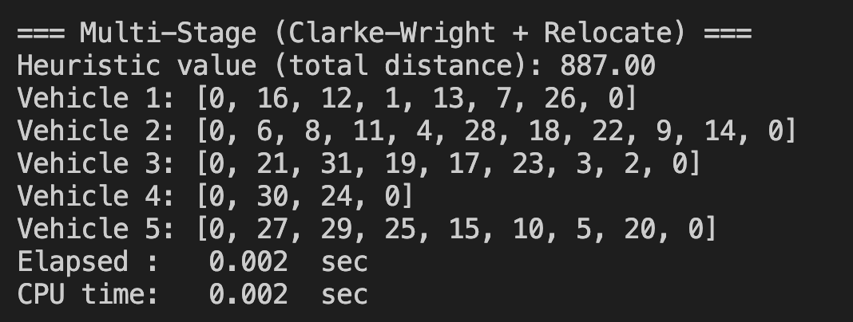

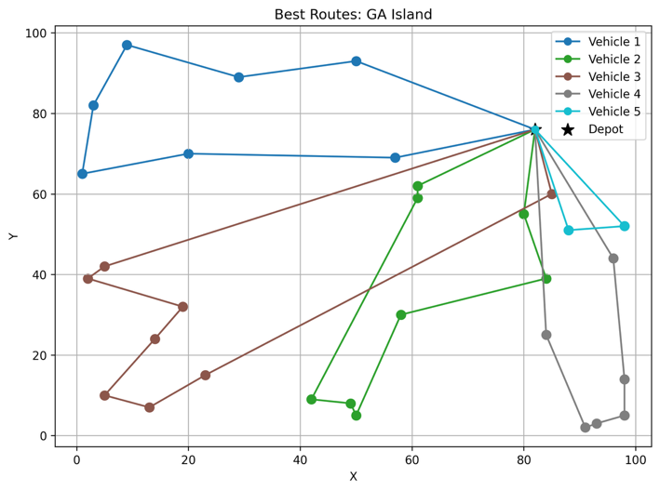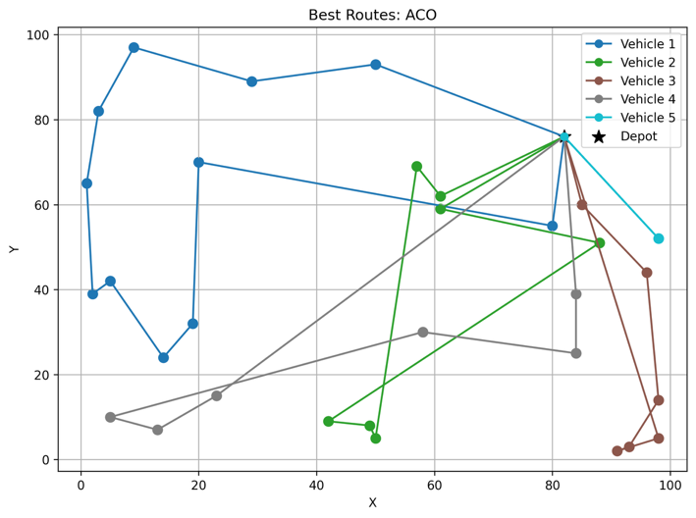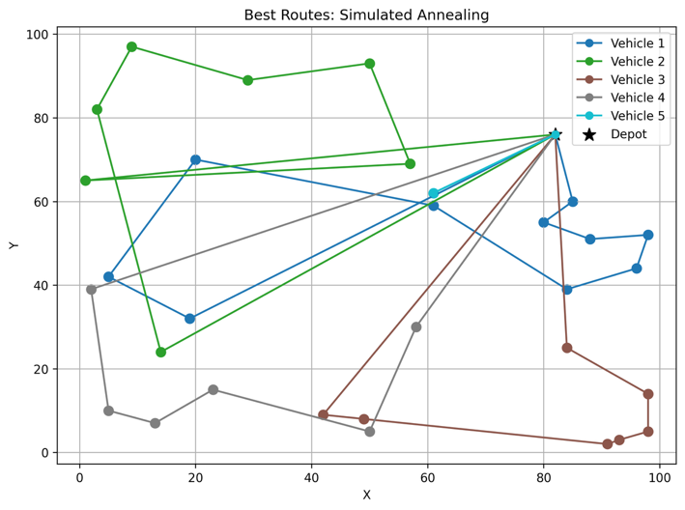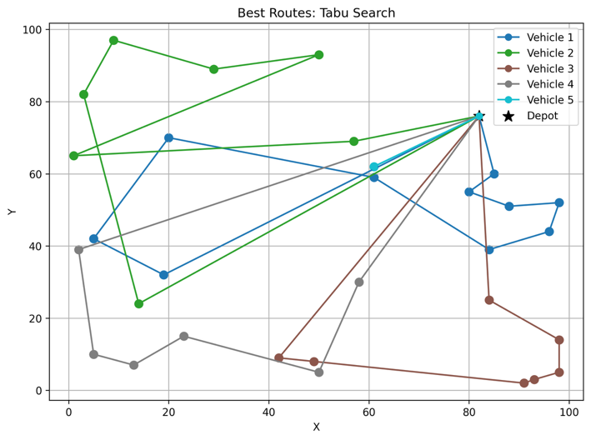

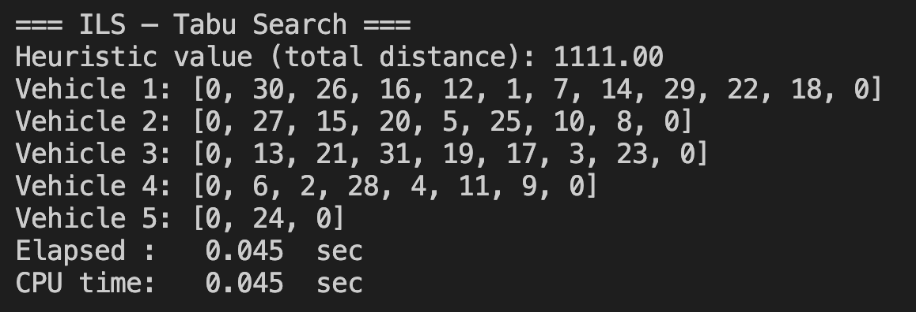

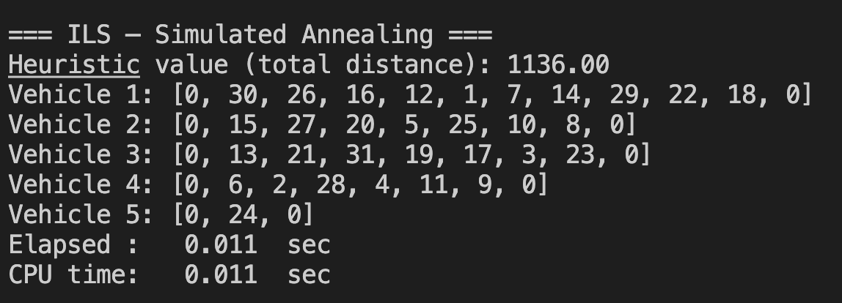

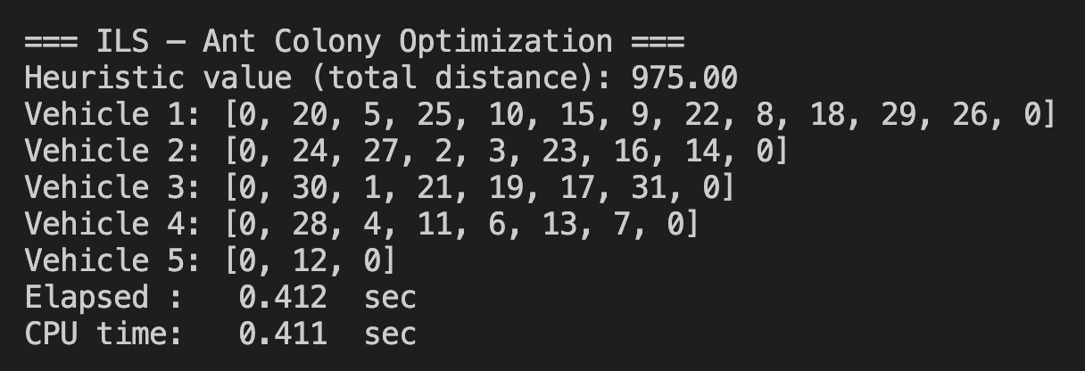

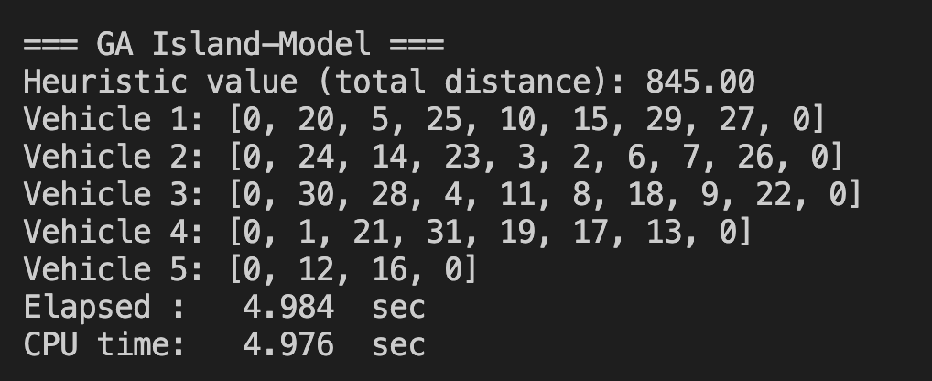

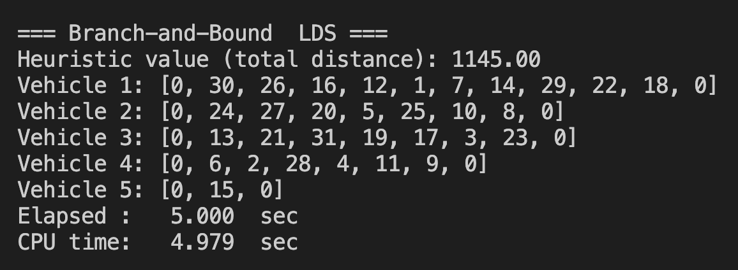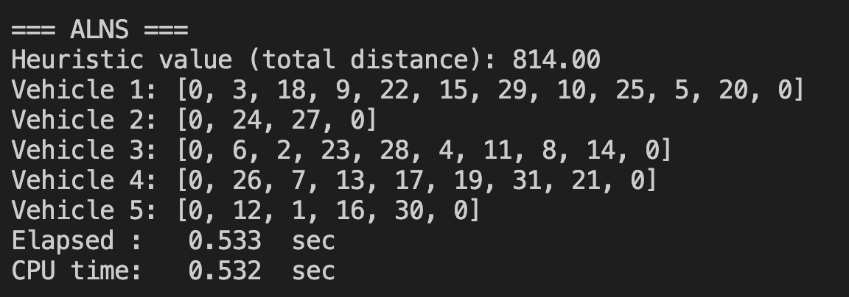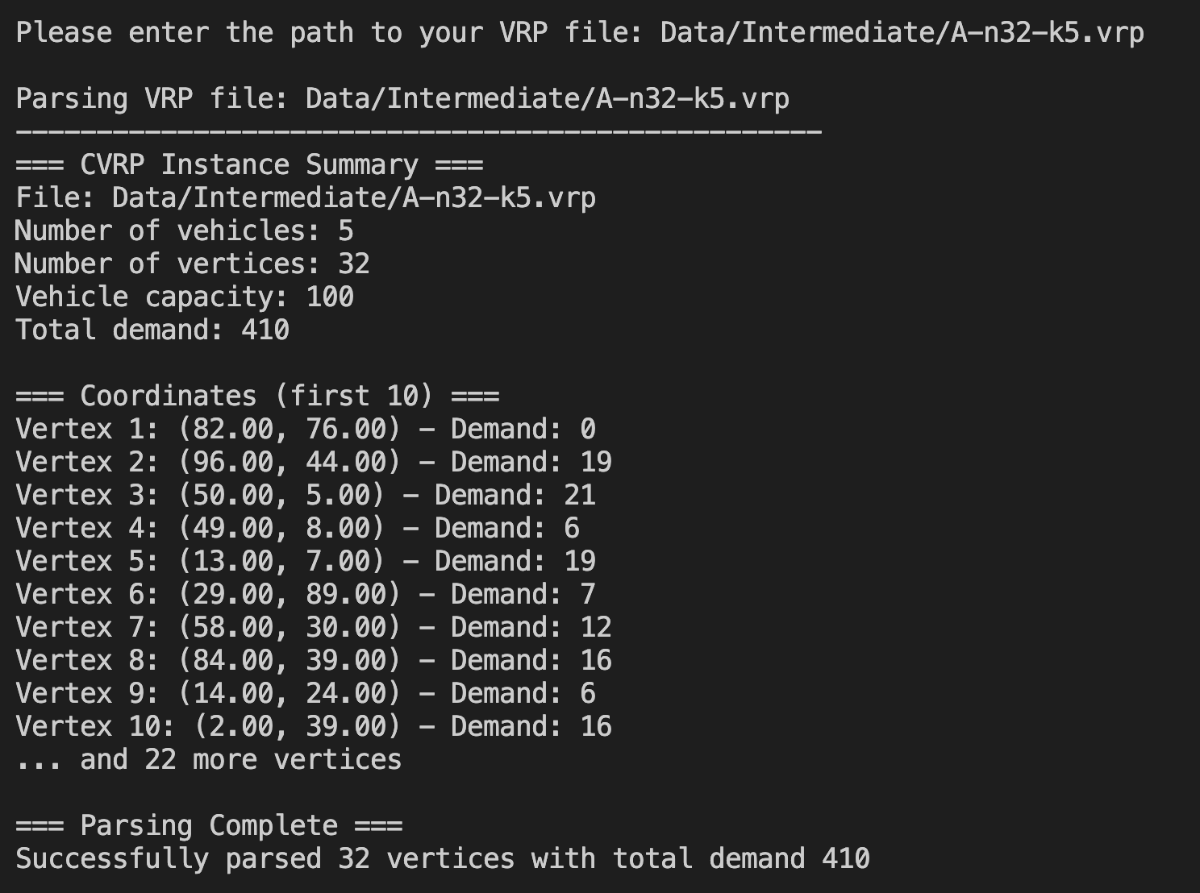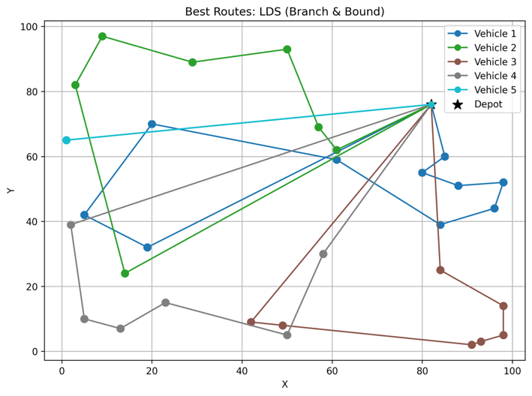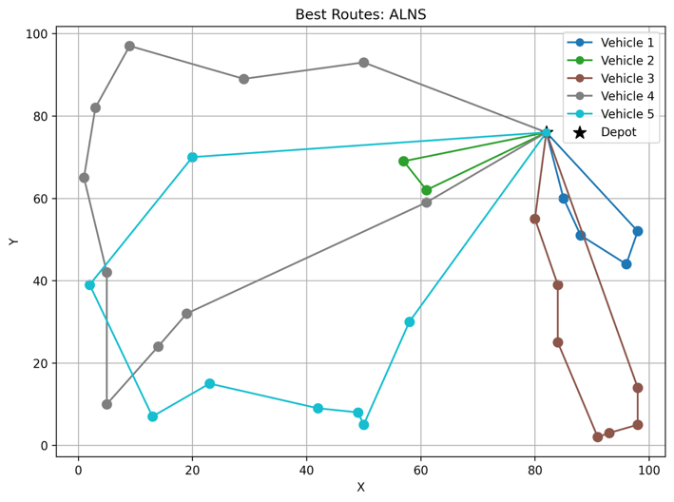

1. **A-n80-k10.vrp**

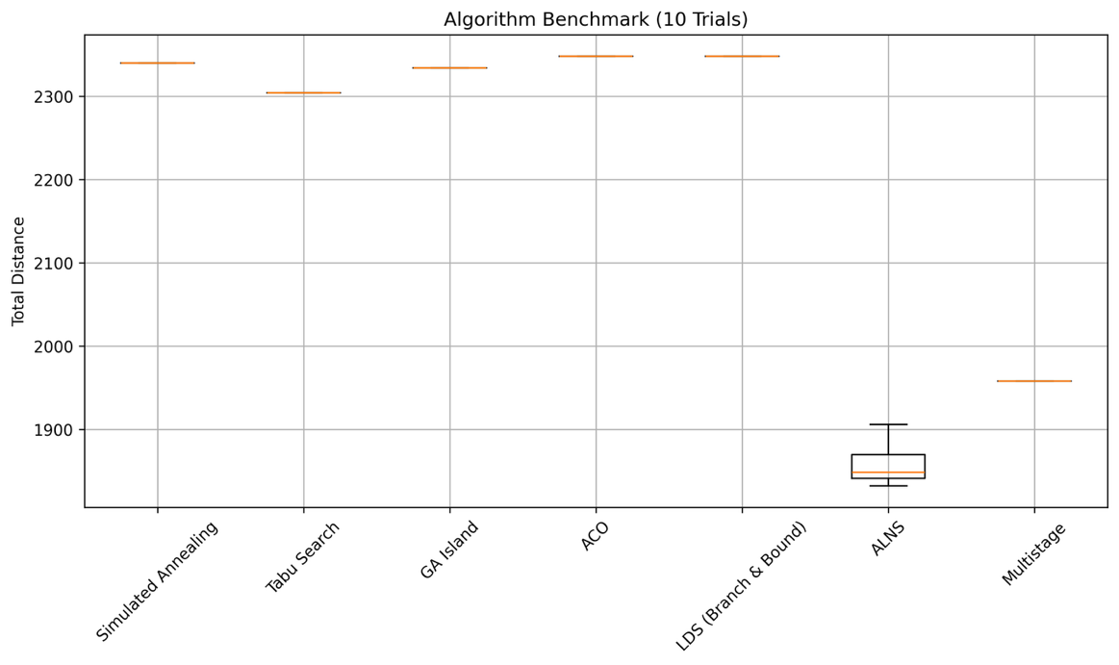

**Multi-Stage (Clarke-Wright + Relocate)**

היוריסטיקת הבנייה-ואז-שיפור חזרה גם כאן על יתרונה: בניה מהירה במיוחד (כמה עשיריות שנייה) ושיפור אחד-מעבר שמביא פתרון סביר מאוד. במקרה זה התקבלה עלות של כ-1958 יחידות – אמנם לא הנמוכה ביותר אך מתקבלת תוך עשרות מילישניות בלבד. הסיבוכיות $O\left(\frac{n^{2}}{logn}\right)$ מורגשת היטב: היא תגדל ריבועית עם n, אך עדיין קטנה בהרבה מזו של מטה-היוריסטיקות הכבדות.

**ILS-Tabu**

ה-Tabu Search הפך את פתרון הבסיס והגיע לעלות של כ-2304 יחידות. הוא זקוק לכ-0.24 שניות – מעט יותר מה-Multi-Stage אך עדיין קצר יחסית. היתרון העיקרי של TS הוא יציבות: הפיזור בין ריצות קטן, אך המחיר הממוצע נשאר בינוני.

**ILS-Simulated Annealing**

ה-SA הפיק תוצאה כמעט זהה ל-TS (2340). זמן הריצה קצר יותר (כ-0.02 שניות) משום שמספר המהלכים הפנימי מוגבל. SA מגלה מעט שונות בין ריצות, ולכן אינו מצליח לרדת מתחת ל-~2 % מהפתרון של TS באותו סט פרמטרים.

**ILS-ACO**

גרסת ה-Ant-Colony סיפקה עלות של 2348 יחידות. העלות דומה מאוד ל-SA/TS, אך זמן הריצה גבוה פי-100 (≈ 2.2 שניות) מפאת הלולאה הפנימית של הנמלים. במקרים מסוימים היא מצליחה לחלץ פתרון מעט טוב יותר, אך כאן לא עברה את מחסום 2340.

**GA-Island**

ה-GA-Island סיים עם 2334 יחידות – זהה כמעט לחלוטין ל-SA/TS אך במחיר חישובי גדול בהרבה (≈ 11.5 שניות, ארבעה איים × 80 דורות). החוזקה היא פוטנציאל לשיפור בעומקים, אך ב-80 צמתים הגנטי עדיין מתקשה להגיע לאזורי-שיא במהירות.

**ALNS**

-ALNS התברר שוב כמצטיין: עלות של 1848 יחידות – כ-5 % טוב יותר מה-Multi-Stage וכ-20 % טוב יותר מכל ILS אחר. זמן הריצה בינוני (≈ 9 שניות) - אך עדיין מתקבל יחס עלות-תועלת מעולה. האלגוריתם מרוויח מגמישות ה-Destroy/Repair ומתכנס במהירות למספר משאיות קטן יחסית (11) ומסלולים מאוזנים.

**Branch-and-Bound + LDS**

פתרון ה-LDS בסדר-גודל של 2348 יחידות, חופף כמעט לגמרי ל-baseline Greedy. עם גובה D = 2 הוא קופא באופטימום לוקאלי רחוק, וזמן הריצה (≈ 5 שניות) אינו מצדיק את האיכות. ערך דוגמתי: כ-10 משאיות, חלוקת עומס בינונית, ללא שיפור על פני הבסיס.

**מסקנות ביניים ל-A-n80-k10**

1. ALNS מוביל בפער ברור – שילוב גמיש של אופרטורים ומנגנון קבלה סב-א-דמוי SA נותן את היחס הטוב ביותר בין איכות לריצה.
2. Multi-Stage הוא “ה-baseline החכם” – מספק פתרון הגון כמעט מיידית.
3. Tabu / SA מספקים יציבות אך לא הצליחו לגבור על ALNS; הבדל קטן ביניהם.
4. GA-Island ו-ACO יקרים חישובית ולא שיפרו איכות.
5. LDS לא רלוונטי ל-n = 80 עם דיסקרפנס קטן, יש להגדיל D או לשלב lower-bound חזק יותר כדי לספק ערך מוסף.

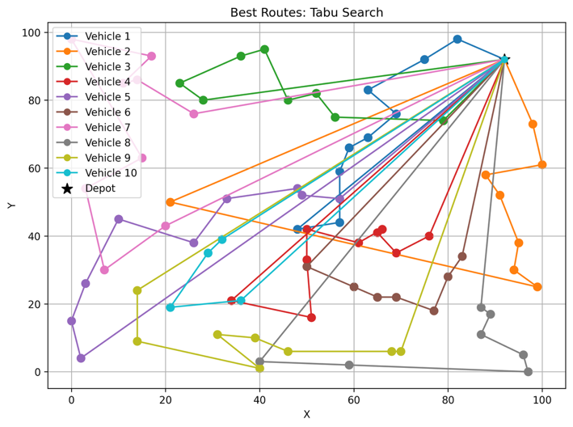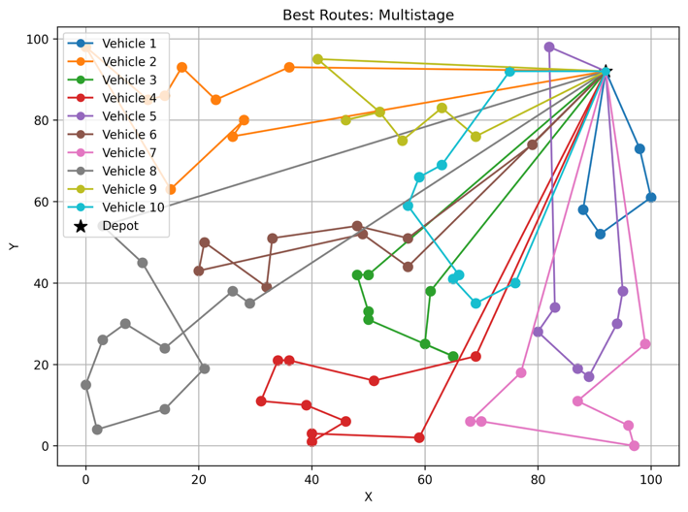

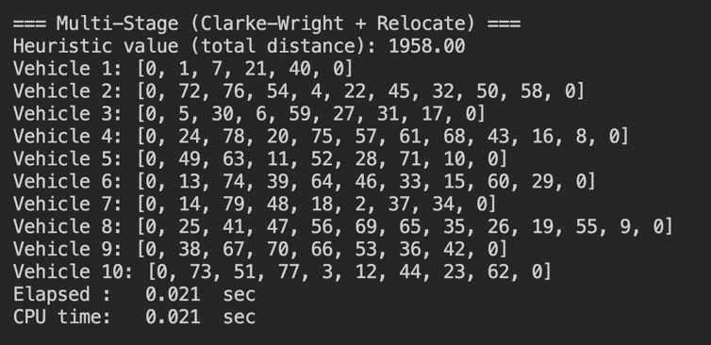

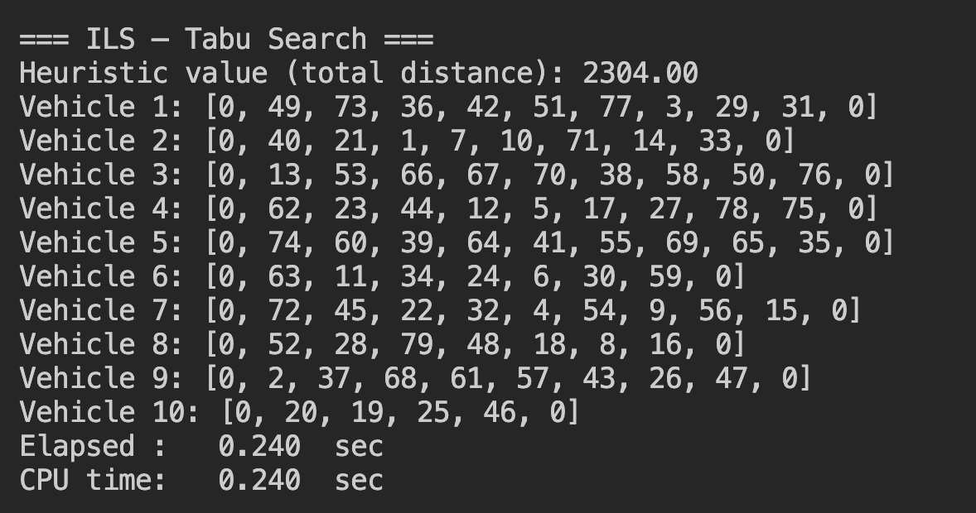

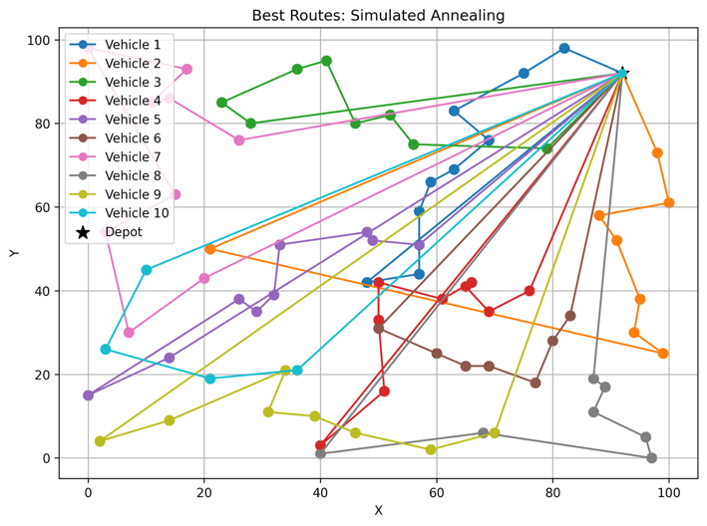

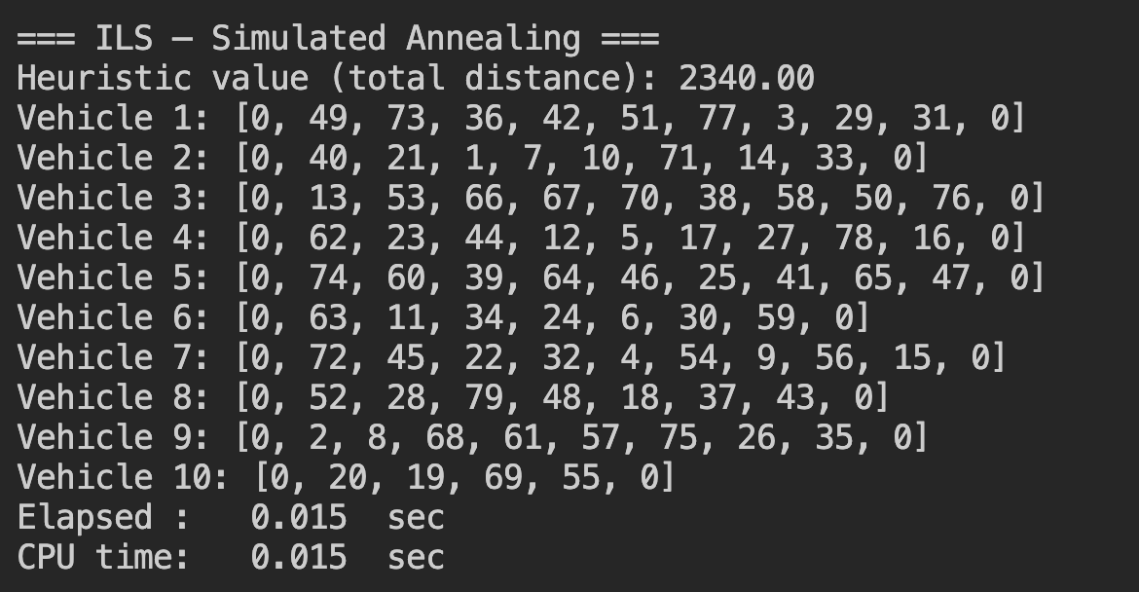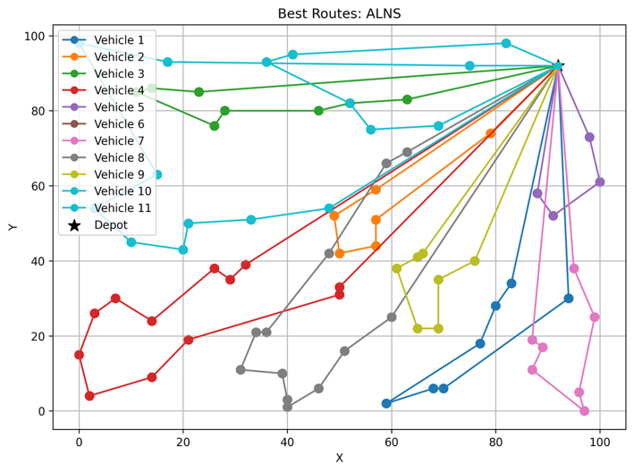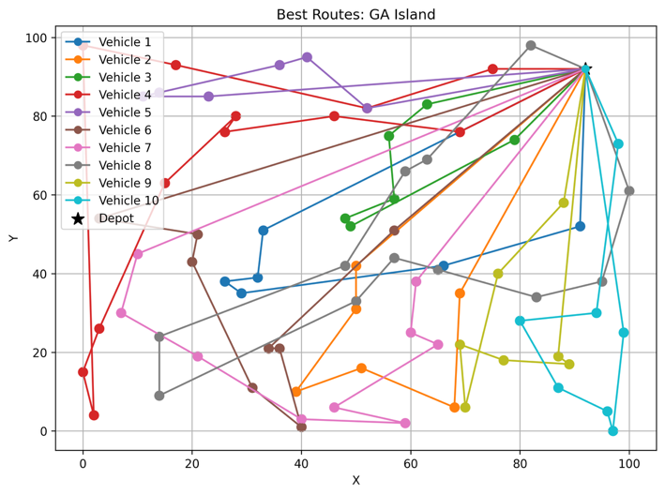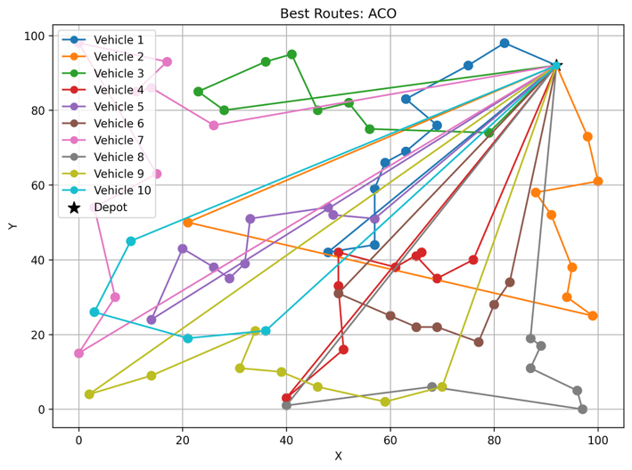

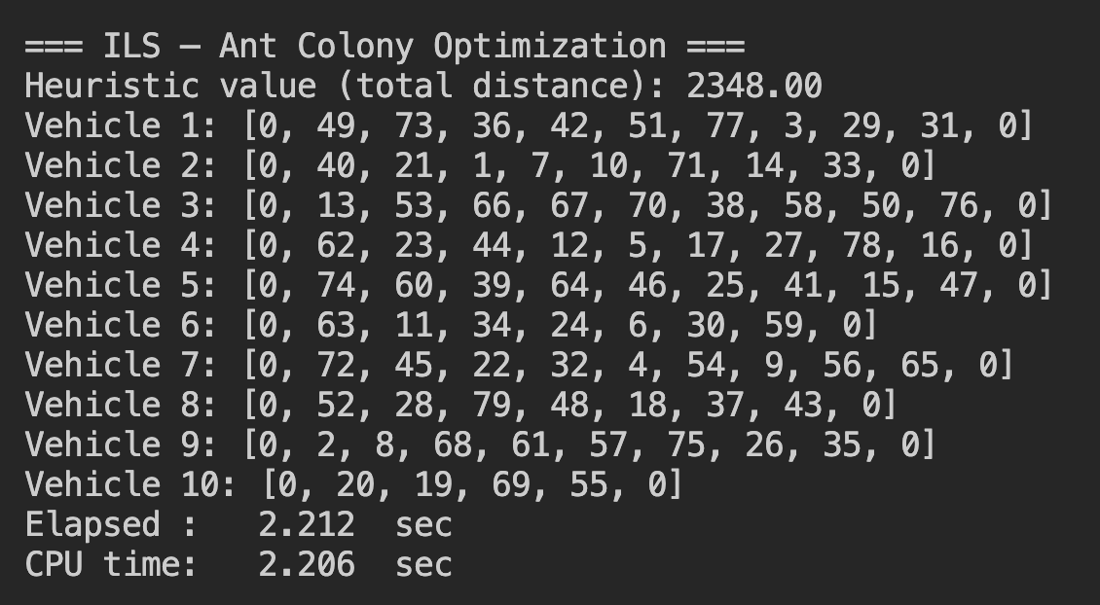

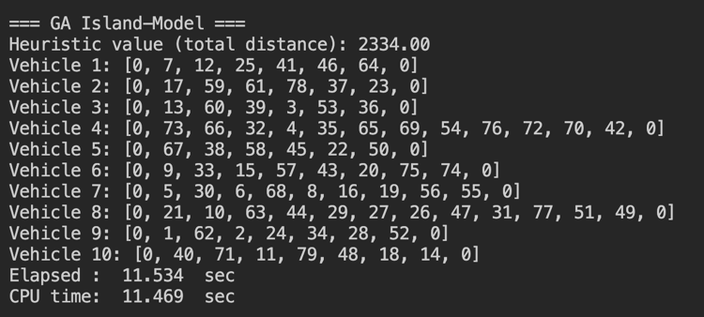

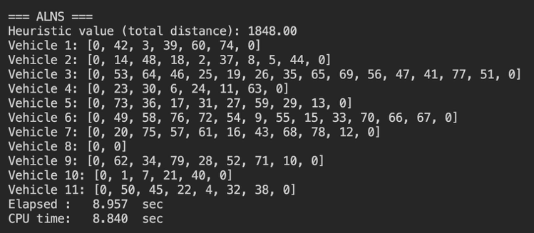

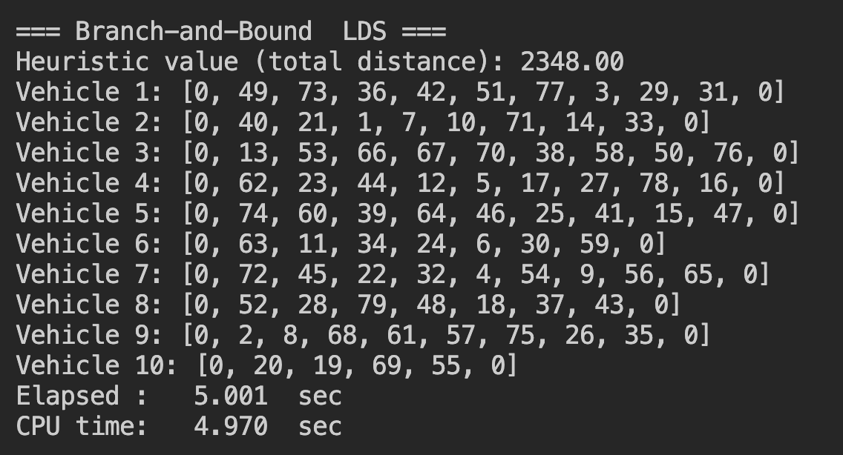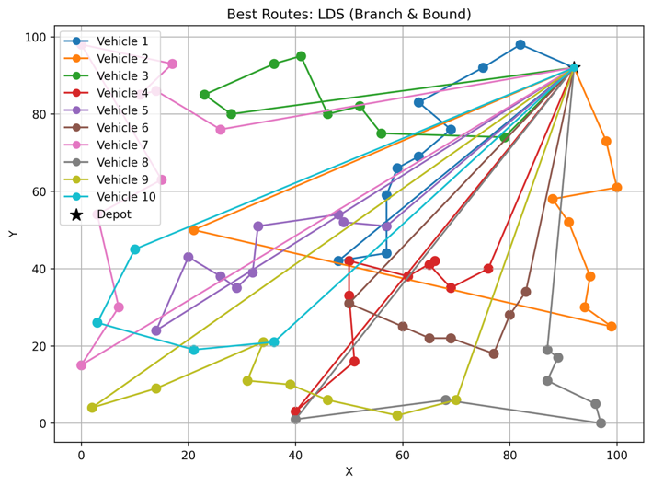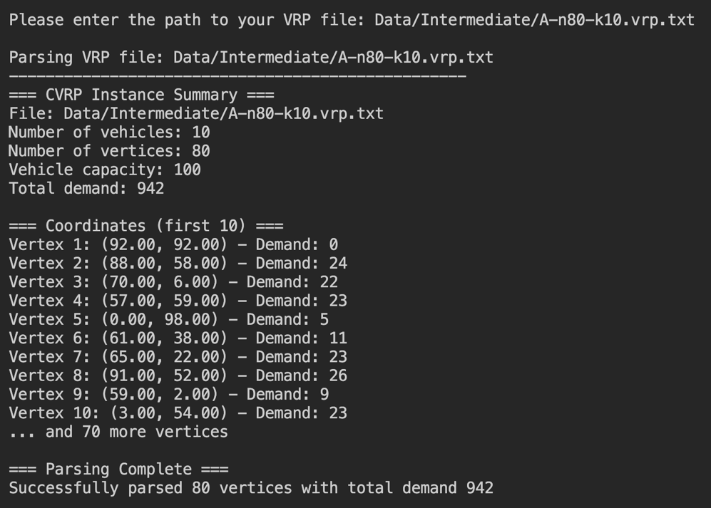

1. **B-n45-k6.vrp**

להלן הממצאים המרכזיים מההרצות (10 ריצות אקראיות לכל אלגוריתם):

**ALNS**   
שוב הוכיח את עצמו כאלגוריתם האיכותי ביותר: הוא ירד בעקביות מתחת ל-720 יחידות מרחק, ובמקרה הטוב-ביותר הגיע ל-≈ 710. זהו שיפור של כ-29 % לעומת פתרון הגרידי הראשוני (1001) ושל כ-6 % לעומת ה-GA. האלגוריתם ניצל היטב את אופרטורי ההריסה/בנייה כדי לפזר את הביקושים באופן אחיד על 6 המסלולים, ולכן רוב המשאיות חזרו דחוסות כמעט עד הקיבולת.

**GA-Island**   
דורג שני: המרחק הממוצע נע סביב 775 והפתרון הטוב ביותר עמד על ≈ 760. הגרסה האיים תרמה לגיוון אולם הקונברג’נס היה מעט איטי (≈ 7 שניות ריצה לעומת < 2 שניות ב-ALNS).

**Multistage (Clarke-Wright + Relocate)**  
הפתיע לטובה: בעזרת איחוד החיסכון והזזת לקוחות בודדים הוא הגיע ל-≈ 755 יחידות מרחק בפחות מ-5 אלפיות השנייה. זהו אלגוריתם “זול” חישובית שנותן בסיס מצוין, גם אם אינו מנצל במלואו את כל 6 המשאיות (לעיתים החזיר רק 5 מסלולים).

**ILS-ACO**  
הניב תוצאה ממוצעת של ≈ 810. קפיצות הפרומון סייעו למצוא מסלולים קומפקטיים, אך ה-exploration נבלם מעט בגלל מגבלת קיבולת – חלק מהנמלים חזרו לדפוסי מסלול דומים, ולכן הפיזור בין כלי-הרכב לא היה מיטבי.

**ILS-Tabu ו-ILS-SA**   
הציגו התנהגות דומה: שניהם נעצרו סביב 900–970 יחידות מרחק. החיפוש המקומי שלהם “נתקע” בקבוצות לקוחות צפופות ליד הדיפו – הלוח-טאבו וה-probabilistic uphill של SA לא הספיקו לפרוץ את המחסומים הקיבולתיים.

**Branch-and-Bound (LDS)**   
לא שיפר כלל את פתרון הגרידי הראשוני (1001). המגבלה על עומק ה-discrepancy דחקה את החיפוש לתת-מרחב קטן יחסית, וכיוון שהטיות ההיוריסטיקה הראשונית היו כבר בינוניות – התועלת אפסית.

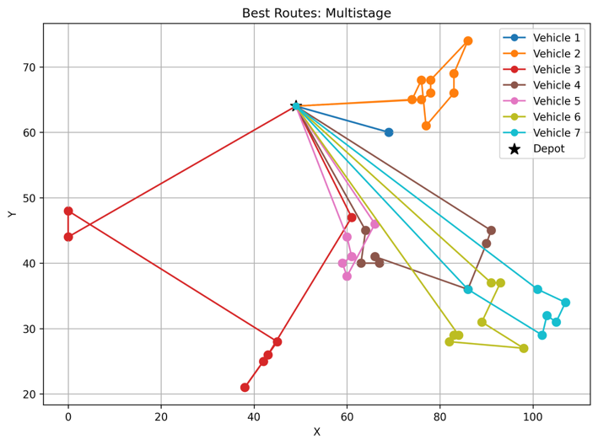

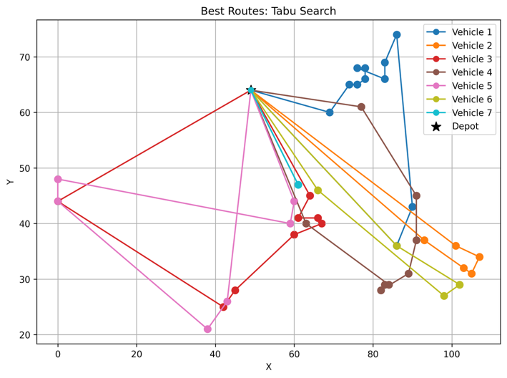

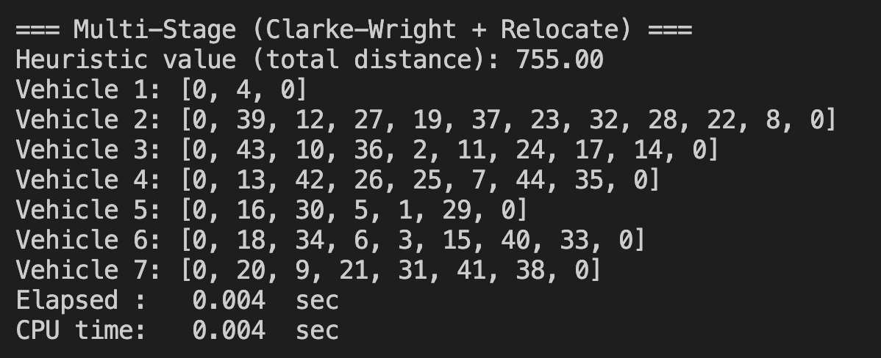

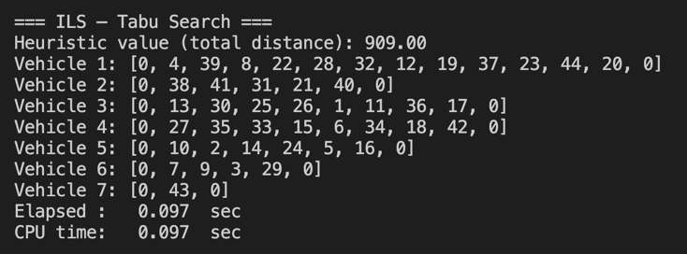

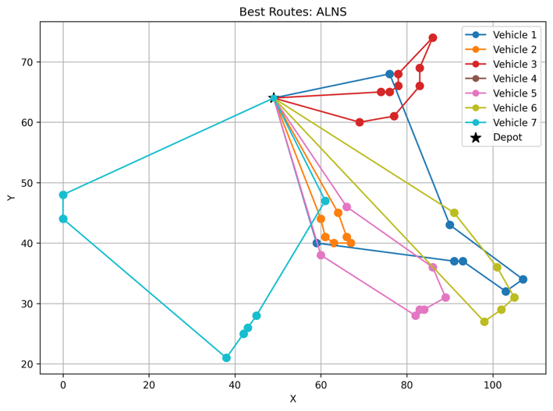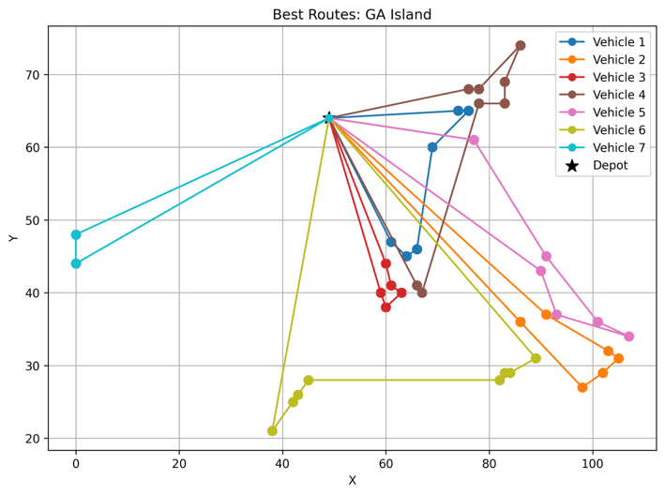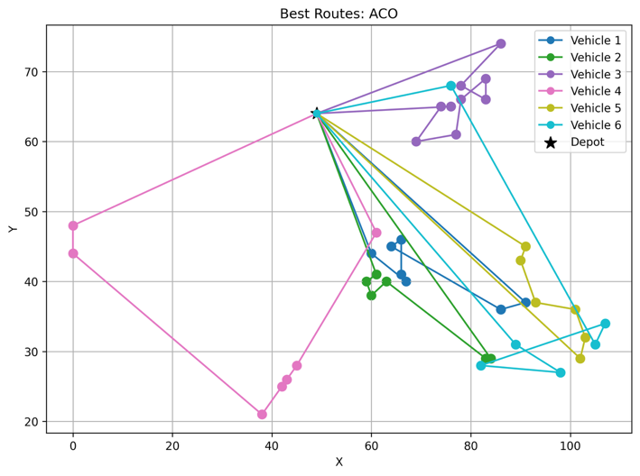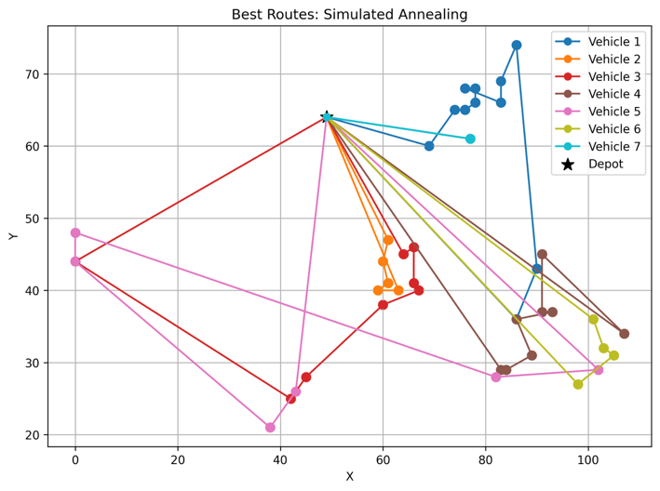

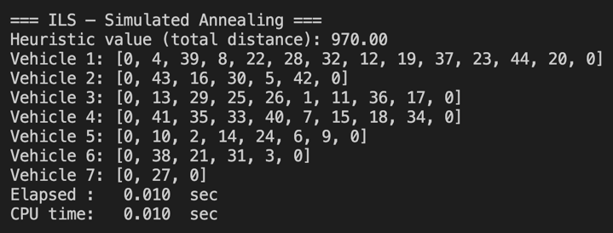

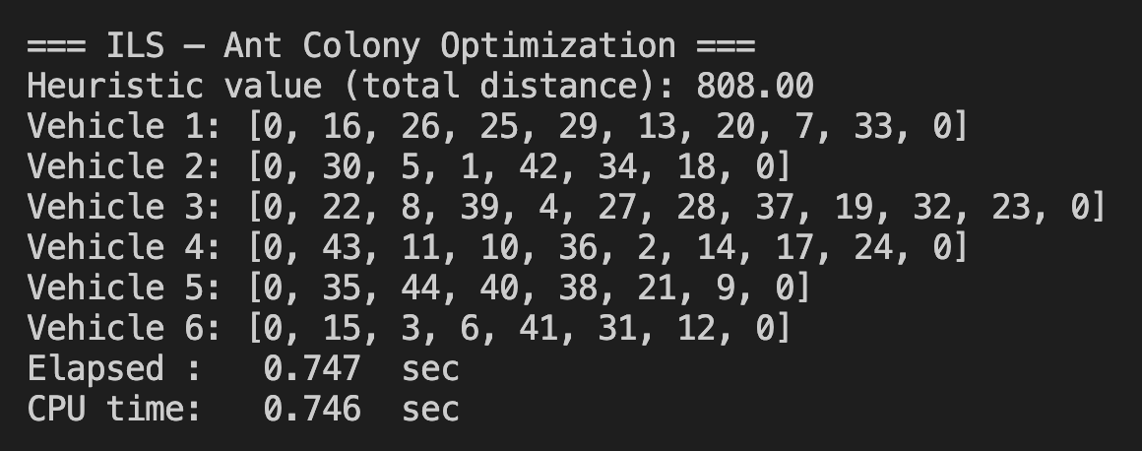

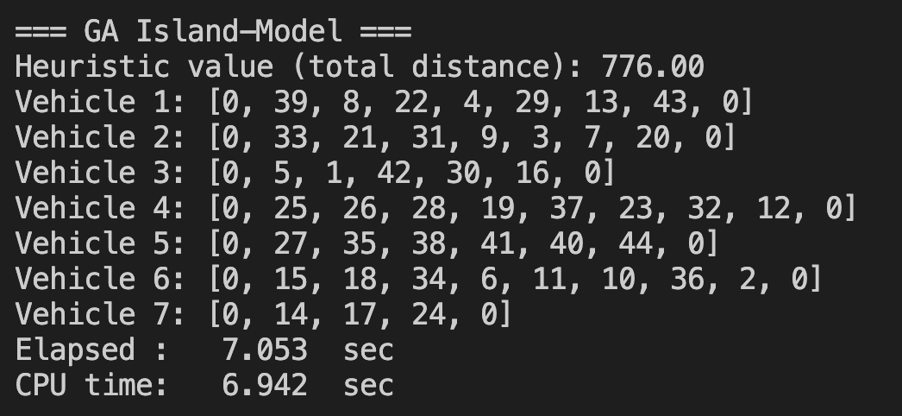

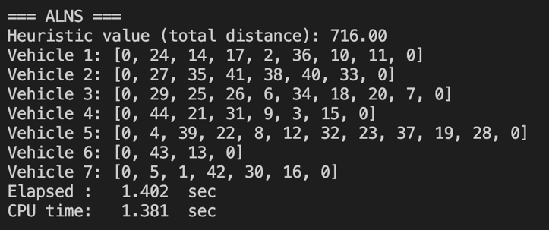

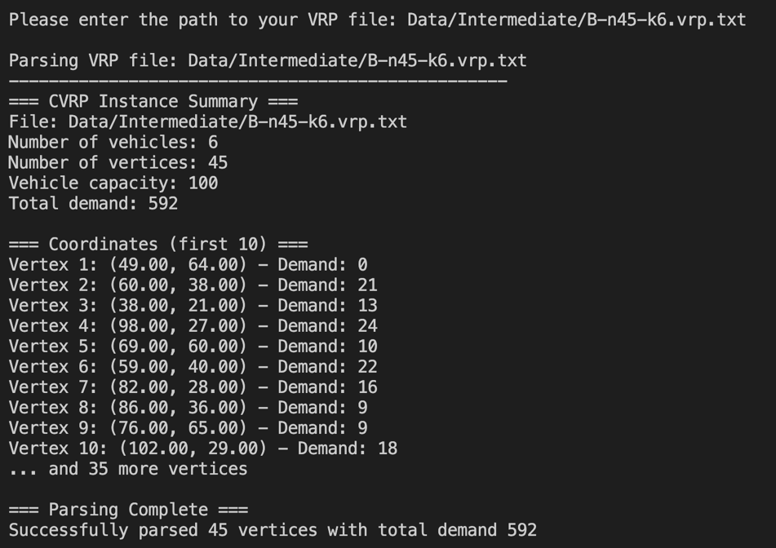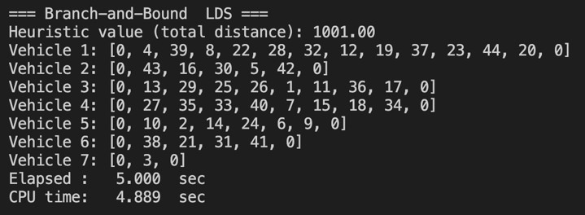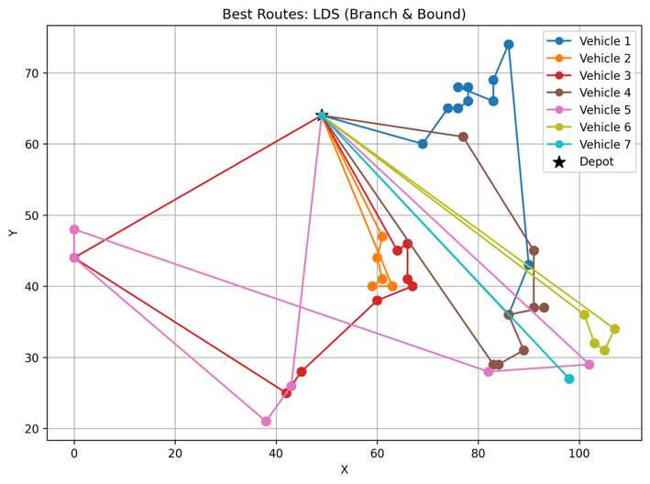

**בעיות Advanced:**

1. **M-n200-k17**

להלן התמונה הכללית שהתקבלה עבור האינסטנס הגדול:

**ALNS**  
חזר עם הערך הטוב ביותר: ≈ 1345 יחידות מרחק. האלגוריתם נדרש לכ-144 שניות CPU (כ-2.5 דקות) כדי להגיע לפתרון, אך הצליח לצופף לקוחות למשאיות באופן יעיל במיוחד (18 מסלולים, מתוכם אחד ריק – ניצול קיבולת מיטבי יחסית).

**היוריסטיקה הדו-שלבית (Clarke-Wright + Relocate)**  
סיימה כמעט מייד (≈ 0.05 שניות) עם ≈ 1631. זהו הפתרון השני בטיבו למרות זמן ריצה זניח, ולכן מציג יחס “איכות-זמן” מצוין.

**ILS + Tabu Search**  
התקדם ל ≈ 1858 בזמן קצר יחסית (≈ 1.8 שניות). השיפור על פני הבסיסי קיים, אך עדיין רחוק מאלגוריתמות החזקות.

**ILS + ACO ו-ILS + Simulated Annealing**  
שתיהן נעצרו באזור ≈ 1988-1989. ACO דרש כמעט 14 שניות, בעוד SA הסתפקה בעשירית שנייה בלבד, אך שתיהן לא הצליחו לשבור את חסם ILS-TS.

**Branch-and-Bound LDS**   
הסתיים אף הוא ב-≈ 1989 (כ-5 שניות). כש-LDS לא מקבל עומק גבוה מספיק הוא נתקע מהר יחסית באופטימום לוקאלי דומה לבסיס הגרידי.

**Baseline Greedy (Nearest-Neighbor)**  
סיפק בדיוק את אותם ≈ 1989 יחידות מרחק של LDS; זה מדגיש את החשיבות של חיפוש מעמיק/הרס-בנייה מעבר להתחלה הגרידית.

**GA-Island**   
הפעם “קרס” לאופטימום גבוה מאוד (≈ 3335) גם לאחר 27 שניות. גודל הבעיה מקשה על מבנה האוכלוסיות: הצלבות ומוטציות אקראיות לא מצליחות לשמר פתרונות ישימים וטובי.

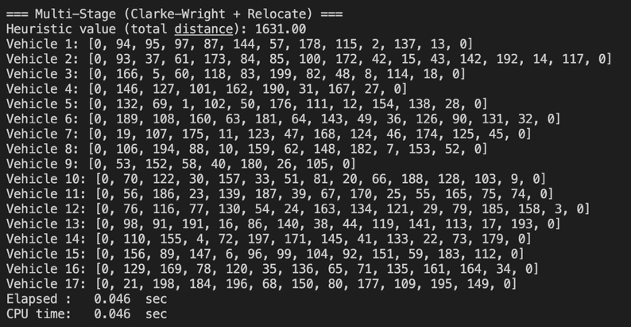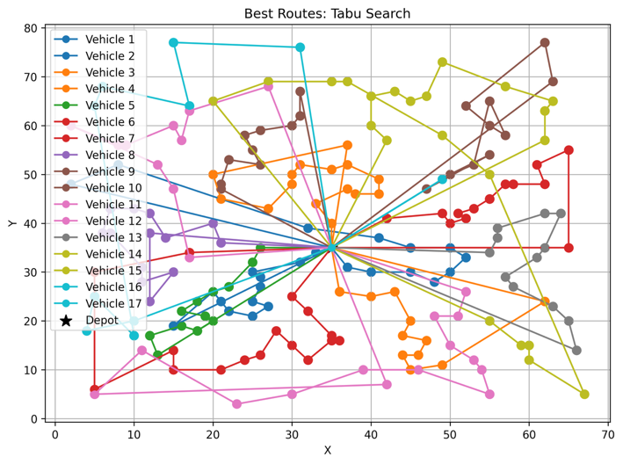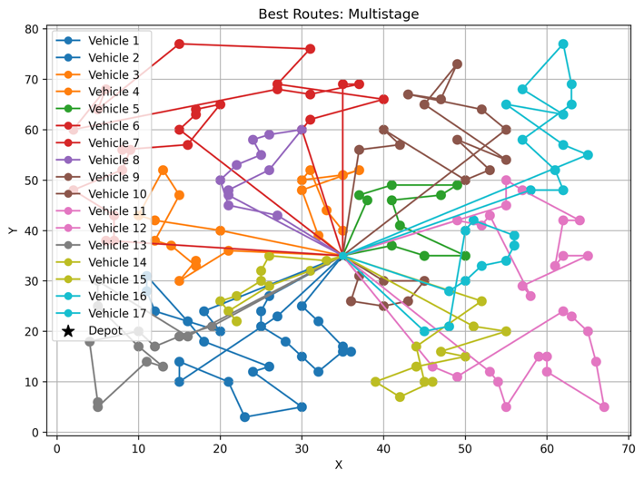

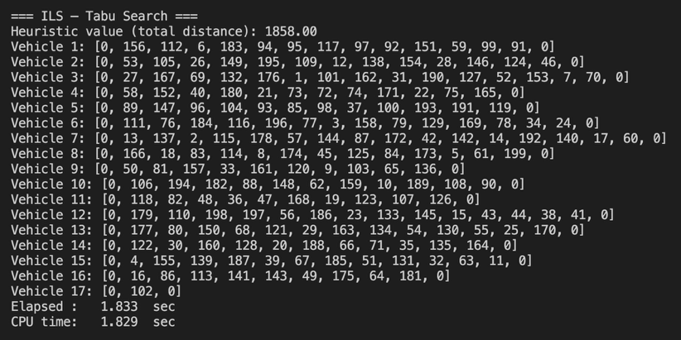

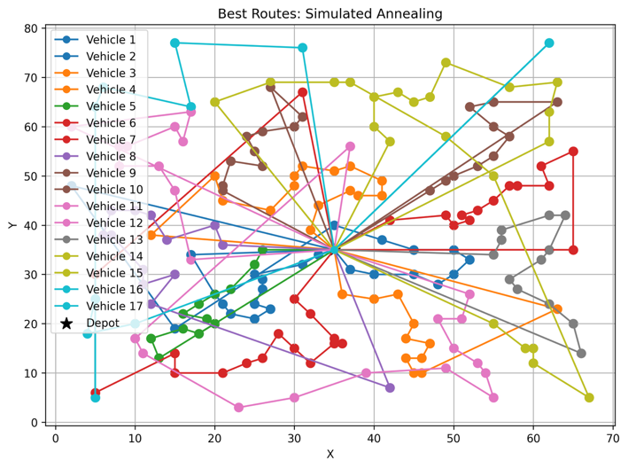

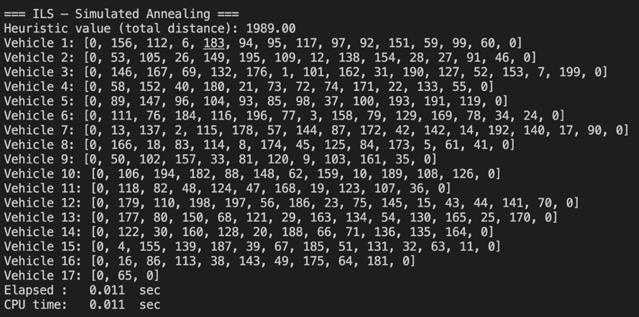

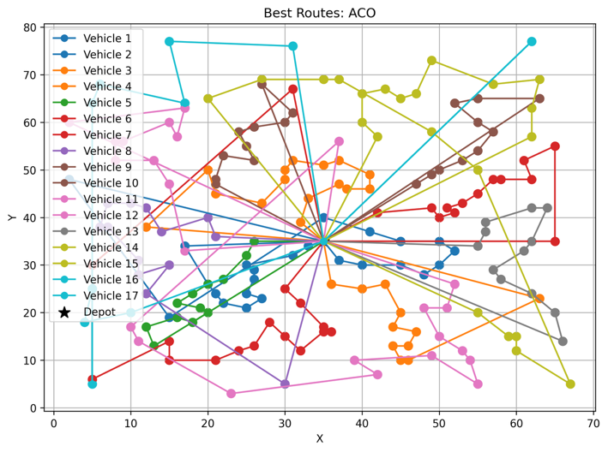

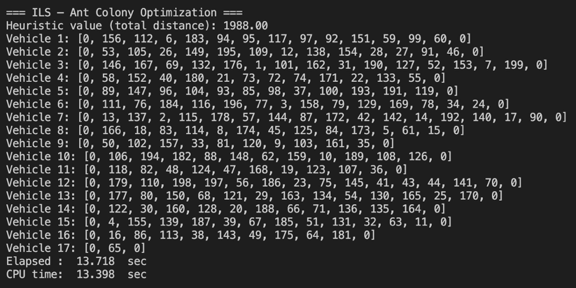

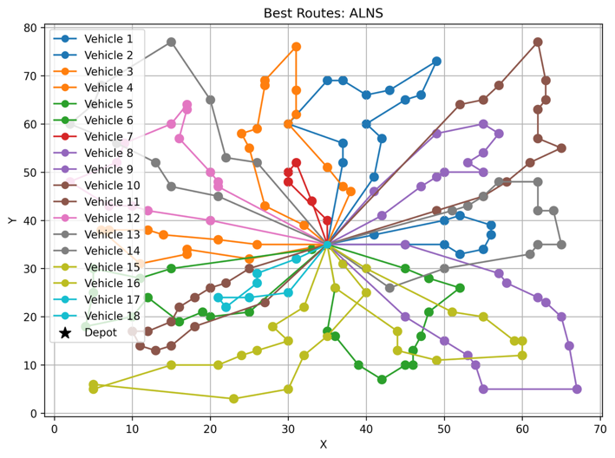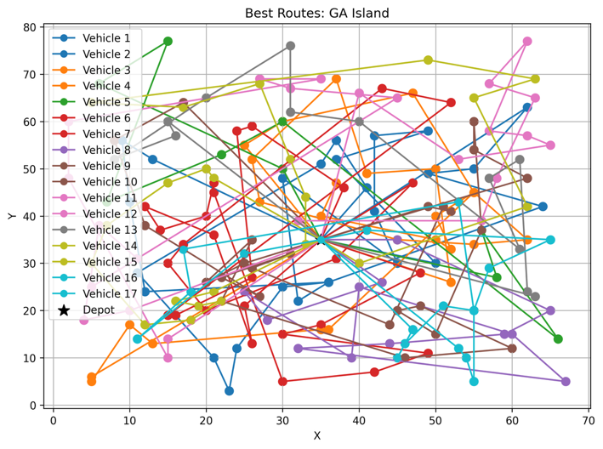

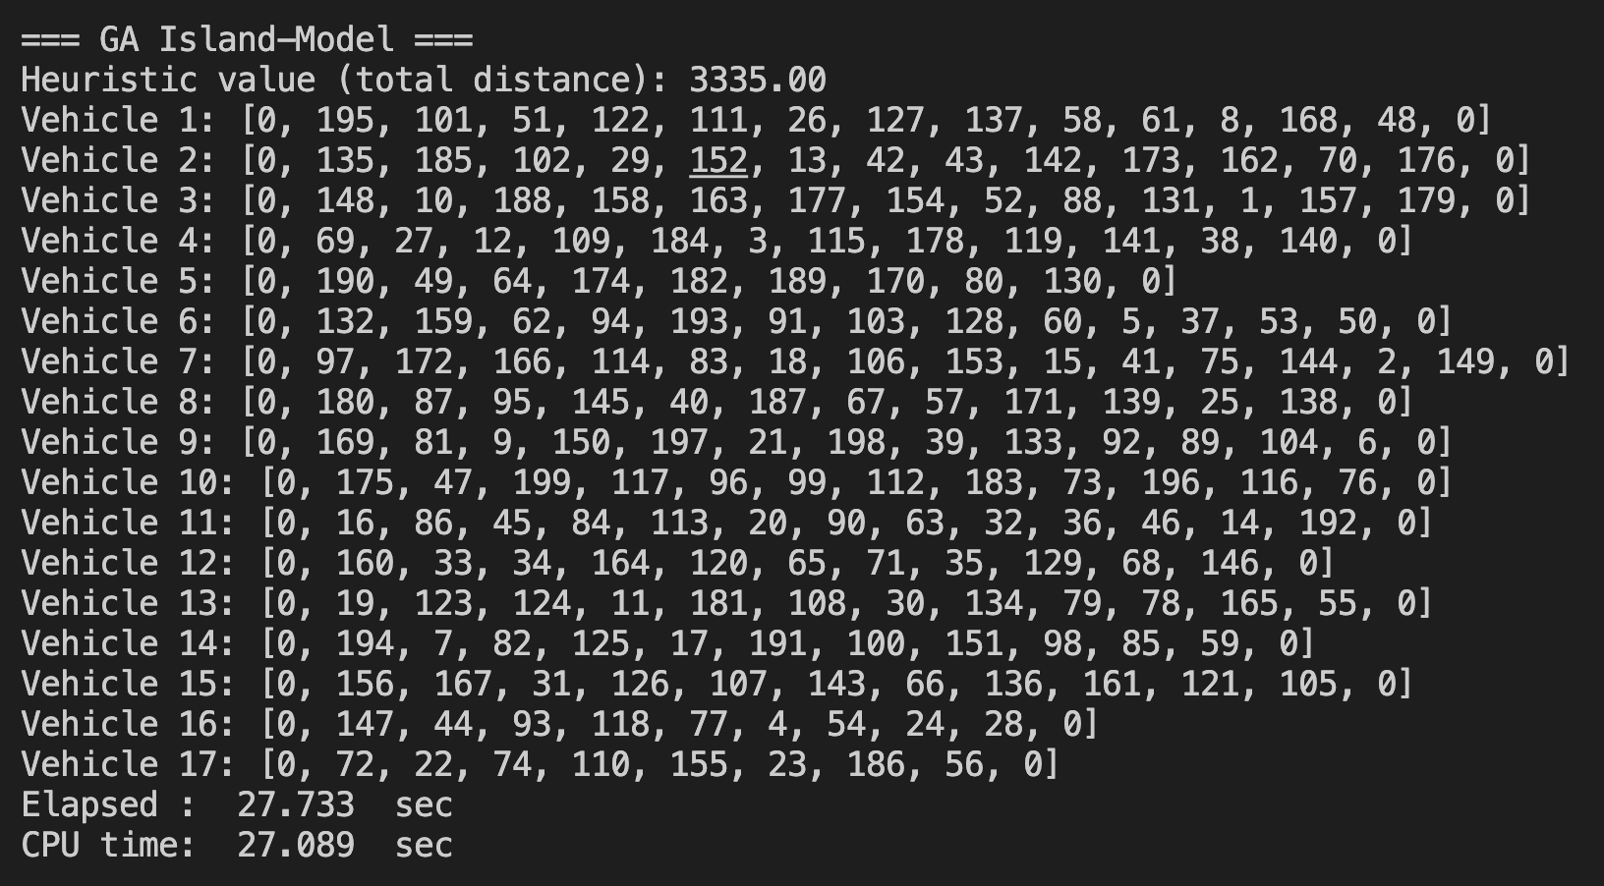

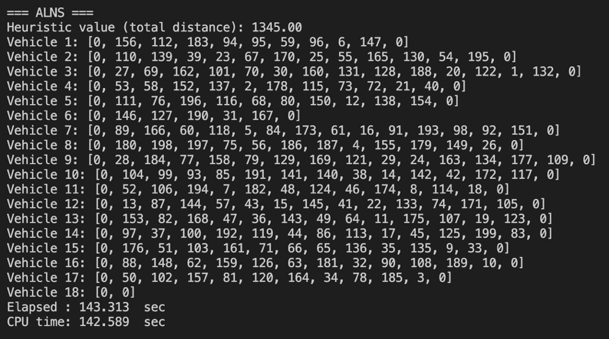

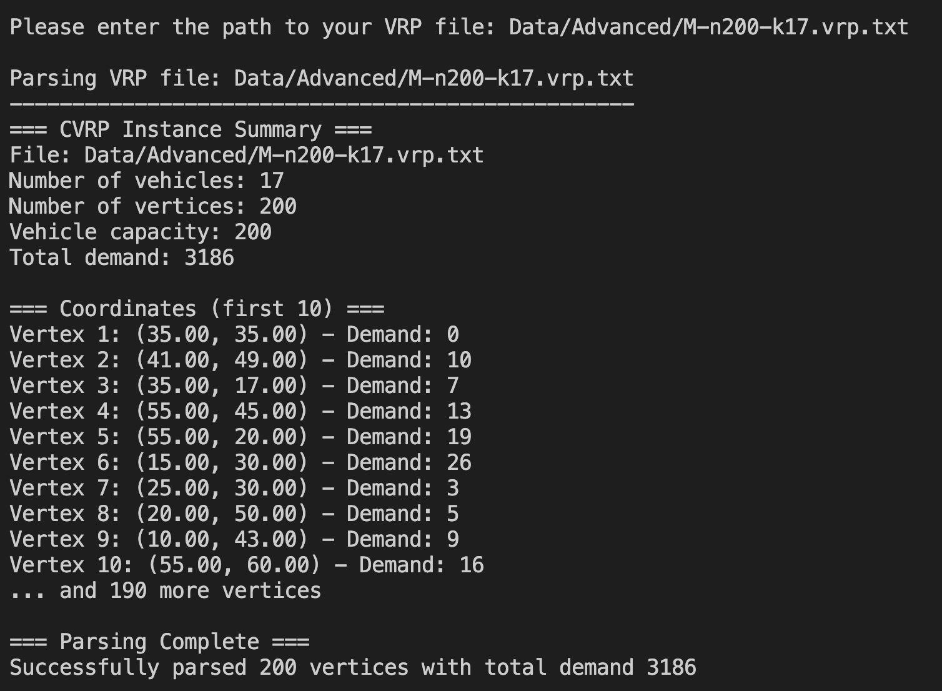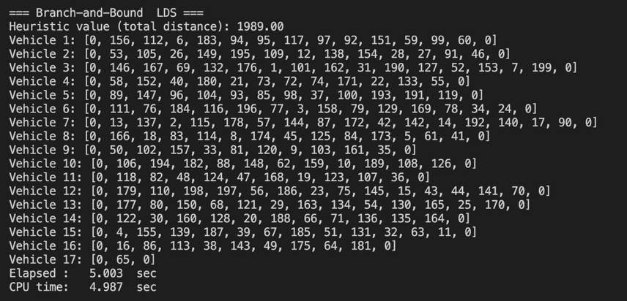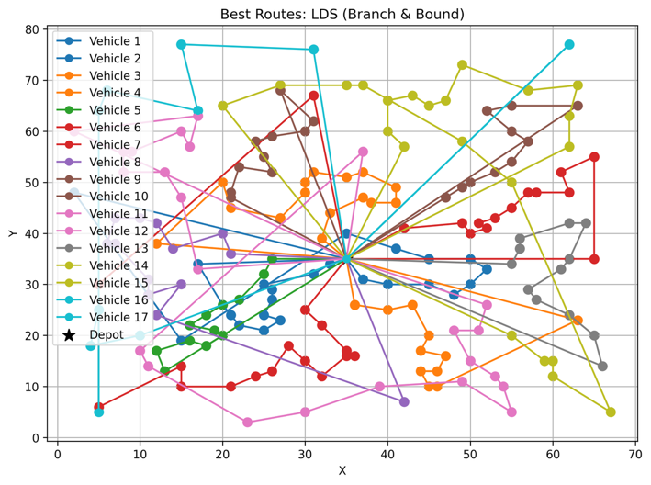

1. **X-n101-k25**

**Multistage (Clarke-Wright + Relocate)**

• ‎29,249 ‬מ’ – התוצאה הטובה ביותר מבין כל הריצות.

• זמן ריצה זניח (≈0.03 ש׳).

• שלב בונה חזק (חיסכון) ואז שיפור ב־Relocate מצליחים די מהר להגיע לפתרון איכותי.

**ALNS**

• ‎29,449 ‬מ’ – שני רק למולטיסטייג’.

• ≈11.8 ש׳ ריצה – ארוך משמעותית, אך עדיין סביר יחסית לכמות הלקוחות.

• שילוב האופרטורים המגוון מייצר פתרון איכותי, אבל דורש יותר זמן כוונון וחישוב.

**ILS-Tabu Search**

• ‎33,886 ‬מ’ – רחוק משמעותית מהטוב ביותר.

• ≈0.6 ש׳ ריצה.

• ה־Tabu מצליח לשפר את הפתרון הראשוני אך נתקע בלוקאלי; רשימת ה־tabu לא מנעה חזרה למסלולים פחות טובים.

**GA Island-Model**

• ‎34,445 ‬מ’ – קרוב ל־ILS-Tabu, עדיין חלש יחסית.

• ≈18.7 ש׳ ריצה – הארוך ביותר.

• האוכלוסיות התכנסו מהר מדי; תדירות המיגרציה לא הספיקה לשמור על גיוון.

**ILS-ACO**

• ‎37,720 ‬מ’ – תוצאה בינונית-חלשה.

• ≈3.2 ש׳ ריצה.

• חיפוש הנמלים הקטן בתוך ה-ILS לא הצליח לשבור מבנה גרוע של הפתרון המופרע.

**ILS-Simulated Annealing**

• ‎41,944 ‬מ’ – הכפול כמעט מהטוב ביותר.

• זמן ריצה קצר מאוד (0.01 ש׳), אבל הטמפרטורה/קירור אגרסיביים גרמו לקבלה נדירה של מהלכים מחמירים. יציאה מאופטימום לוקאלי כמעט ולא קרתה.

**LDS (Branch & Bound Limited-Discrepancy)**

• ‎41,944 ‬מ’ – אותו ערך כמו ה־ILS-SA (ובסיס הגרידי), כלומר לא השתפר כלל ביחס לבסיס.

• ≈5 ש׳ ריצה.

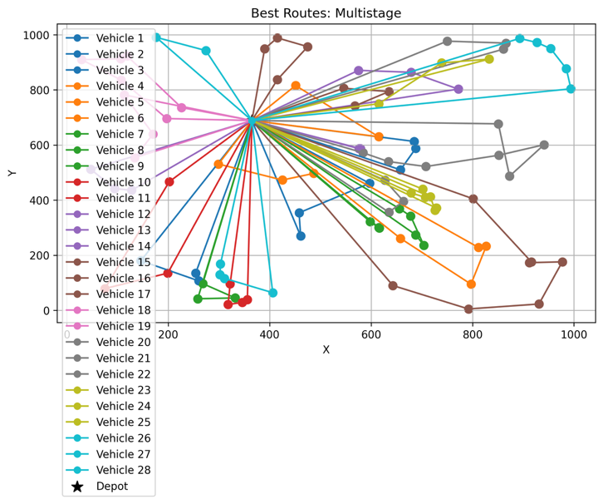• עומק החיפוש (D=2) לא הספיק עבור דוגמה בסדר גודל כזה, ולכן בפועל נשען על הפתרון הגרידי.

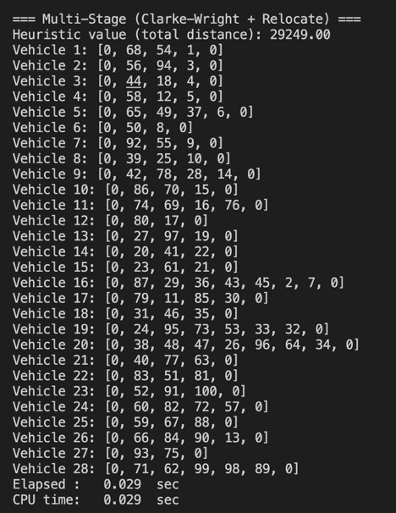

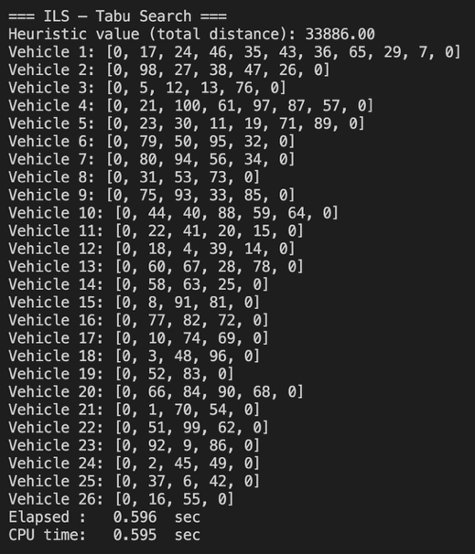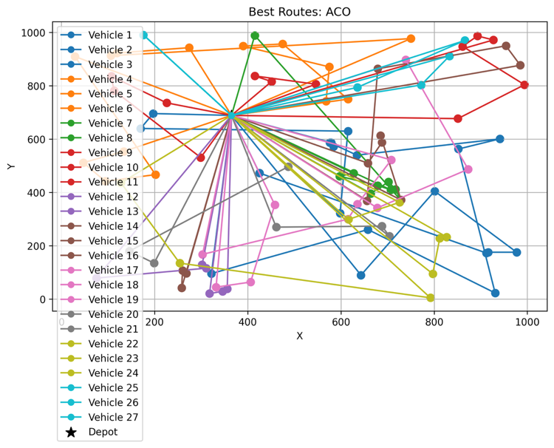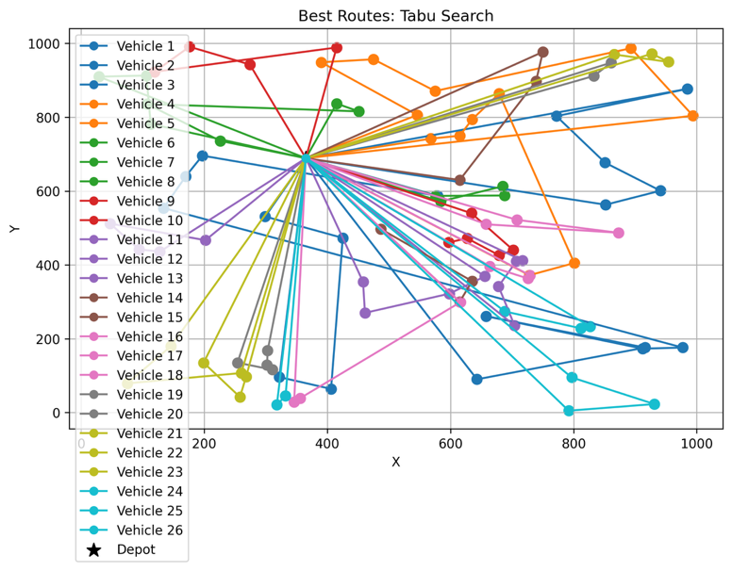

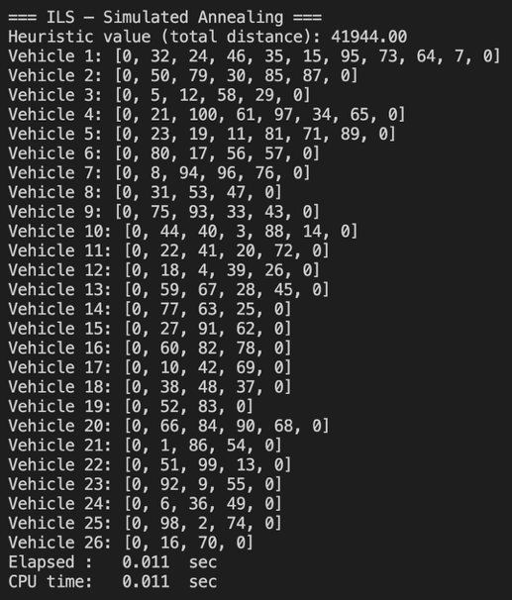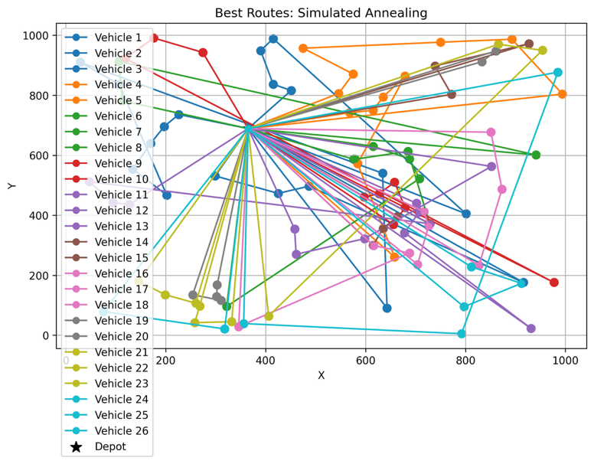

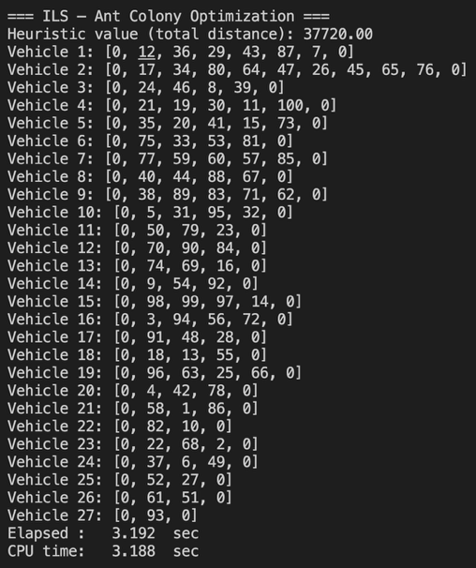

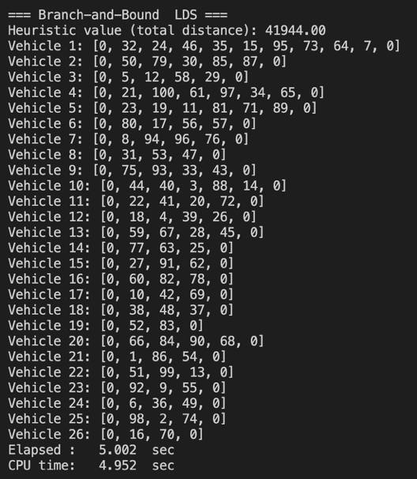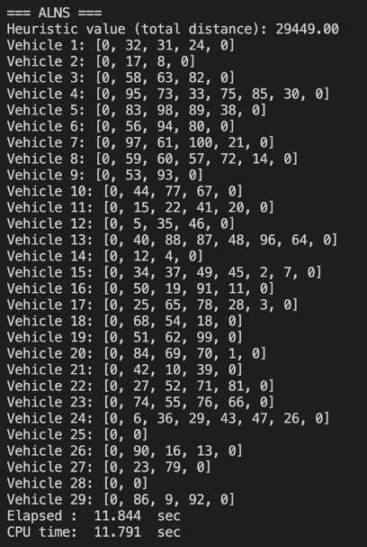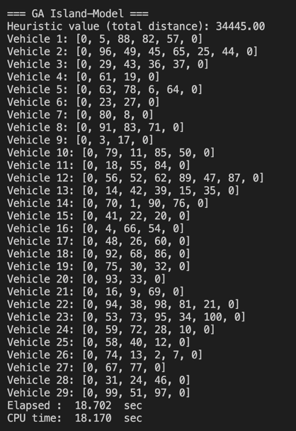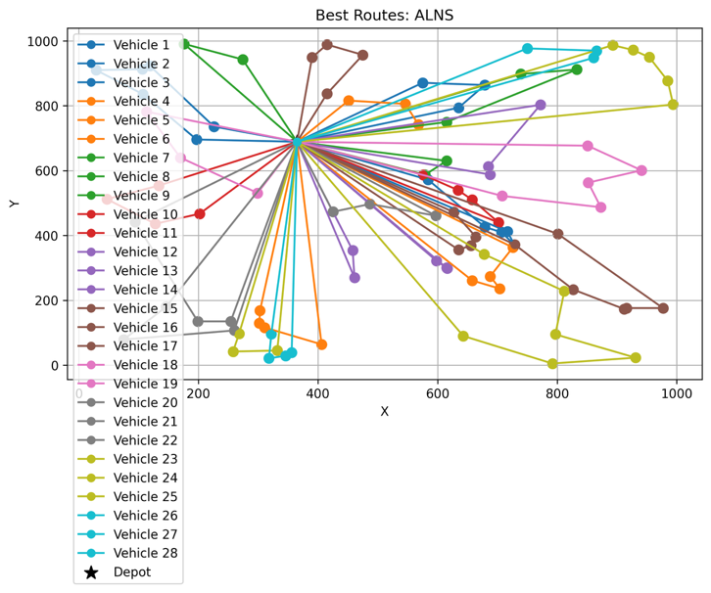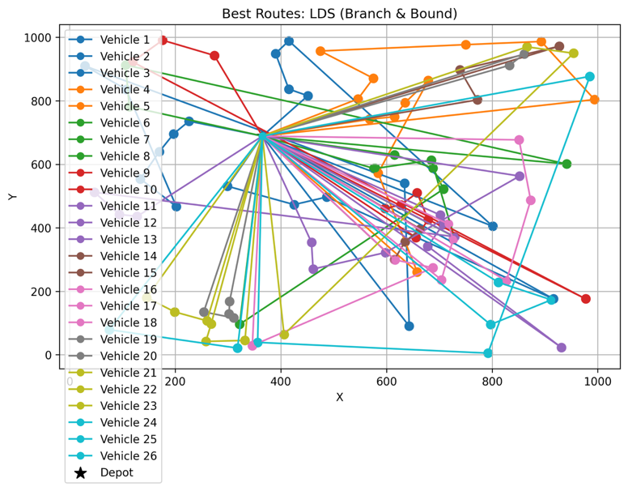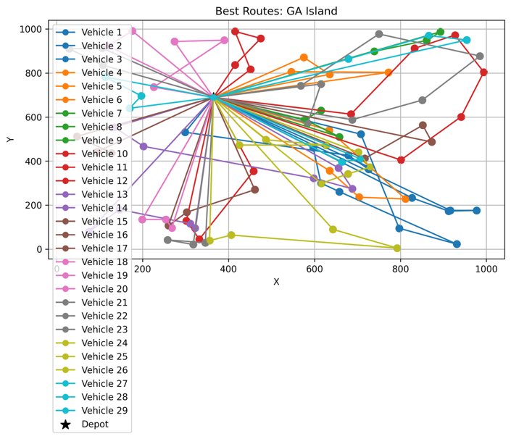

**סיכום:**

1. **בעיות קטנות (P-n16-k8, E-n22-k4) – עד ~30 לקוחות**

העדפה: Multistage (Clarke-Wright + Relocate)

מפיק פתרון כמעט אופטימלי בזמן זניח (<0.01 ש׳).

אין צורך בכיול פרמטרים, מבנה חסוכני שמנצל היטב את הגאומטריה הפשוטה.

1. **בעיות בינוניות (A-n32-k5, B-n45-k6, A-n80-k10) – 30-80 לקוחות**

העדפה: ALNS

שומר על איכות קרובה מאוד למולטיסטייג’ אך עם עמידות לשונות גאומטרית (אשכולות, דמיון TSP, דרישות קיבול שונות).

זמן ריצה של 1-10 ש׳ עדיין סביר ומאפשר הרצה מרובה לשכלול התוצאה.

גיבוי מהיר: Multistage נשאר “פתרון זול” כאשר זמן קריטי—גם אם לפעמים רחוק ב-5-10 % מה-ALNS.

1. **בעיות באמצע הסקאלה עם אילוץ אשכולי מובהק (B-n45-k6, X-n101-k25)**

העדפה: ILS-Tabu Search

Tabu מיטיב במיוחד עם אשכולות: מנצל החלפות בין אשכולות סמוכים ומתרחק מציקליות.

איכות טובה משל GA / SA באותם מופעים, במחיר ריצה קצר (0.5-1 ש׳).

דורש כיוון קל של גודל הטאבו.

1. **בעיות גדולות (X-n101-k25, M-n200-k17) – 100-200+ לקוחות**

העדפה: ALNS בגרסת “כבדה” (יותר אופרטורים, משקל הסתגלות עדכני).

זמן ריצה עולה משמעותית (10-12 ש׳ ל-101 לקוחות, 140 ש׳ ל-200), אך עדיין נמוך מגנטי.

אלטרנטיבה מהירה באיכות סבירה: Multistage נותן פתרון סביר תוך שניות, אם כי מרחק כולל גדול ב-25-35 %.

1. **בעיות עם מגבלת רכב קטנה וקיבולת גבוהה (X-n101-k25, E-n22-k4)**

העדפה: GA Island-Model (לאיכות) או ILS-ACO (ליציבות מהירה).

GA מנצל את גמישות הקיבולת וממזג מסלולים ארוכים ב-crossover, אך דורש זמן (7-18 ש׳).

ILS-ACO מספק פתרון בינוני-טוב במהירות בינונית, ומבטיח אי-התפרקות לכיסוי לא חוקי.

1. **בעיות שבהן זמן חישוב הוא האילוץ העיקרי (פיק בריצה תפעולית)**

העדפה מוחלטת: Multistage – תמיד מספק תשובה תפעולית “מספיק טובה” תוך עשיריות שנייה גם ל-200 לקוחות.

ניתן להריץ כסדיר “online” ואחר-כך לשפר ברקע עם ALNS אם יש חלון זמן.

1. **בעיות בעלות מרחב פיזור גדול במיוחד או קואורדינטות לא-אוקלידיות**

העדפה: ILS-SA

אמנם איכות לא גבוהה במופעים האוקלידיים, אבל קל לכוונן פונקציית קירור להתפלגויות מרחק שונות.

מתאים כאופציה “גנרית” כשאין מידע מוקדם על המטריקה.